**BỘ GIÁO DỤC VÀ ĐÀO TẠO**

**TRƯỜNG ĐẠI HỌC NHA TRANG**

**KHOA CÔNG NGHỆ THÔNG TIN**



**BÁO CÁO MÔN HỌC QUẢN LÝ PHẦN MỀM:**

Quản Lý Khách Sạn

Giáo Viên Giảng Dạy: Bùi Chí Thành

Lớp : 61- CNTT2

Nhóm :

Trần Khải Hoàn 59130790

Phù Quốc Khánh 59131051

Khánh Hoà - 2022

# CHƯƠNG I: ĐỀ CƯƠNG DỰ ÁN

## **1.Xác định đề tài, đơn vị chủ trì**

Đề tài: Dự án phần mềm quản lý khách sạn Luxury.

Đơn vị chủ trì: Trường Đại học Nha Trang.

## **2. Tính cấp thiết của đề tài**

Hiện nay công nghệ thông tin đã và đang ngày càng phổ biến rộng rãi đến tất cả mọi người trên thế giới nói chung và ở Việt Nam nói riêng. Đây là một lĩnh vực không thể thiếu trong học tập cũng như nghiên cứu khoa học.

Với nhu cầu ứng dụng tin học trong đời sống đang ngày càng tăng nhanh thì nhu cầu ứng dụng công nghệ thông tin trong công tác quản lí cũng không là ngoại lệ. Vì vậy việc xây dựng các phần mềm ứng dụng nhằm đáp ứng nhu cầu trên là rất cần thiết. Các phần mềm quản lí sẽ giúp tiết kiệm được nhiều thời gian và việc buôn bán trao đổi sẽ đơn giản hơn, tạo nên mối quan hệ tốt đẹp giữa người bán và người mua theo đúng phương châm *“Vui lòng khách đến,vừa lòng khách đi”.*

Trong điều kiện hiện nay, du lịch đang là ngành được nhà nước chú trọng đầu tư và phát triển. Kéo theo đó là sự tăng lên đáng kể về số lượng cũng như chất lượng của các khách sạn. Chính vì đó mà công tác quản lí khách sạn không chỉ đơn giản là quản lí về các con số mà phải rút ra được một cách nhanh chóng về tình hình biến động thị trường, nhu cầu của người tiêu dùng, khả năng đáp ứng… Để từ đó định hướng, lập kế hoạch cho công việc kinh doanh. Và phần mềm quản lý khách sạn là một trong rất nhiều phần mềm được áp dụng rộng rãi hiện nay. Bởi hiện nay với nhu cầu của sự phát triển và khách tham quan du lịch ngày càng nhiều nên dịch vụ khách sạn, nhà nghỉ ngày càng phổ biến.

Vì vậy, yêu cầu đặt ra là phải xây dựng một phần mềm tin học để quản lí thống nhất và toàn diện hoạt động kinh doanh của khách sạn. Cũng là góp phần đưa hệ thống khách sạn phát triển theo xu hướng chung của xã hội nói chung và ngành du lịch nói riêng.

## **3. Mục tiêu, phạm vi của dự án**

3.1 Mục tiêu

Khách sạn Luxury nằm trong những khách sạn có tiếng tại Nha Trang, vị trí gần biển, quy mô khách sạn cỡ vừa gồm 50 phòng với sức chưa tới 150 người và khoảng 30 nhân viên mỗi ca, ngày bao gồm 3 ca làm việc.Trong hệ thống hiện tại gồm 6 nhóm nhân viên đảm nhận công việc khác nhau gồm: nhóm quản lý, nhóm lễ tân, nhóm phục vụ phòng, nhóm nhà bếp, nhóm kế toán, nhóm bảo vệ. Nhân viên trong khách sạn làm theo ca, mỗi ca làm thường kéo dài từ 7-8 tiếng.

Những mục tiêu chính của đề tài là xây dựng hệ thống website đáp ứng như cầu đặt phòng và quản lý các hoạt động liên quan đến kinh doanh của khách sạn.

Các chức năng phục vụ các nhóm sử dụng bao gồm:

- Nhóm quản lý:

• Quản trị hệ thống.

• Quản lý nhân viên.

• Quản lý phòng.

• Quản lý dịch vụ.

- Nhóm lễ tân:

• Xử lý việc đặt phòng của khách trên website

• Xử lý hoạt động liên quan tới hóa đơn cho khách hàng.

• Báo cáo thông kê hằng tháng

- Nhóm khách hàng:

• Xem chi tiết phòng.

• Đặt phòng.

### **3.2 Phạm vi**

- Về nội dung: website quản lý các hoạt động kinh doanh của khách sạn, quản lý các tin tức bài viết sự kiện, quản lý giới thiệu phòng.

- Về thời gian: đề tài được thực hiện trong 2 tháng từ 30/09/2022 đến 30/11/2022.

## **4. Chức năng phần mềm**

Chức năng nghiệp vụ:

Quản lý khách hàng:

Mỗi khách hàng của khách sạn đều được khách sạn quản lý những thông tin sau: Họ tên, giới tính, địa chỉ, điện thoại_Fax (nếu có), E_mail (nếu có), số CMND_Passport (hoặc các văn bằng khác có hình), quốc tịch. Nếu khách hàng là công chức thì quản lý thêm các thông tin sau: Tên cơ quan, địa chỉ cơ quan, E_mail cơ quan.

Quản lý thuê phòng:

Các phòng của khách sạn được quản lý dựa vào phòng số, loại phòng, giá cơ bản. Khách sạn gồm có ba loại phòng 2, 3, VIP .Ngoài ra mỗi phòng còn được trang bị các tiện nghi, nên tiện nghi cũng được quản lý theo mã tiện nghi, tên tiện nghi. Còn trang bị tiện nghi theo phòng được quản lý dựa vào phòng số và số lượng tiện nghi trong từng phòng.

Quản lý Dịch Vụ:

Cập nhật các loại dịch vụ ở trong khách sạn và quản lý sử dụng dịch vụ

Báo cáo, thống kê:

Thống kê số lượng khách, thống kê về số lượng phòng khách thuê, thống kê số lượng khách sử dụng dịch vụ

### **5. Dự toán và lịch trình**

- Dự kiến tiến trình triển khai

• Xây dựng đề án khả thi: 3 ngày.

• Thiết kế hệ thống: 20 ngày

• Xây dựng phần mềm: 30 ngày.

• Kiểm thử: 10 ngày

• Đào tạo, Chuyển giao: 3 ngày.

• Bảo trì: 1 năm.

- Dự kiến kinh phí

• Cơ sở dự toán: 64.000.000 VNĐ

• Kinh phí làm phần mềm (giải trình theo phụ lục)

- Lương nhân viên: 77.760.000 VNĐ

- Kinh phí làm dữ liệu: 1.500.000 VNĐ

- Kinh phí đào tạo: 2.500.000 VNĐ

- Kinh phí quản lý (tư vấn, giám sát, nghiệm thu…): 5.000.000 VNĐ

- Kinh phí dự phòng (cỡ 10%): 15.000.000 VNĐ

## **6. Kết luận**

Hiện nay, cùng với sự phát triển về quy mô số lượng và chất lượng của Trường Đại học Nha Trang, các dữ liệu về thông tin nhân viên, giảng viên, … ngày càng nhiều. Trước tình hình đó, để nâng cao hiệu quả công tác quản trị Nhà trường thì không thể không tin học hoá.

Nếu được thực hiện sẽ áp dụng hiệu quả công tác quản lý nhân viên tại phòng Tổ chức cán bộ, Trường Đại học Nha Trang.

Kính đề nghị lãnh đạo Nhà trường xem xét cho triển khai.

**CHƯƠNG II. KẾ HOẠCH BAN ĐẦU**

# CHƯƠNG III. THIẾT KẾ DỮ LIỆU

## **3.1 Sơ đồ dữ liệu**

- Sơ đồ dữ liệu mức vật lý

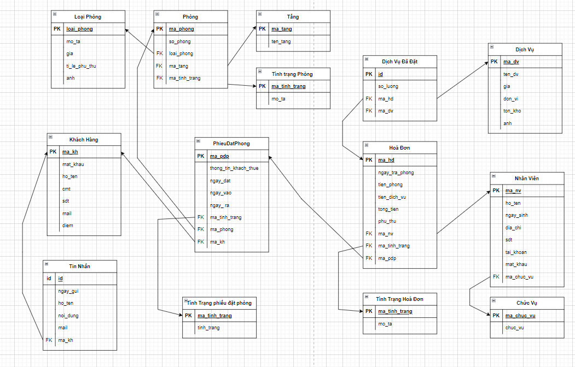

## **3.2 Mô hình dữ liệu**

Bảng ChucVu (Chức Vụ)

|  |  |  |  |
| --- | --- | --- | --- |
| STT | Thuộc Tính | Kiểu Dữ Liệu | Ý Nghĩa |
| 1 | ma_chuc_vu | INT | Mã chức vụ |
| 2 | chuc_vu | NVARCHAR(50) | Chức Vụ |

Bảng DichVu (Dịch Vụ)

|  |  |  |  |
| --- | --- | --- | --- |
| STT | Thuộc Tính | Kiểu Dữ Liệu | Ý Nghĩa |
| 1 | ma_dv | INT | Mã Dịch Vụ |
| 2 | ten_dv | NVARCHAR(100) | Tên Dịch Vụ |
| 3 | gia | FLOAT | Giá |
| 4 | don_vi | NVARCHAR(30) | Đơn Vị |
| 5 | anh | NVARCHAR(200) | Ảnh |
| 6 | ton_kho | INT | Tồn Kho |

Bảng DichVuDaDat (Dịch vụ đã đặt)

|  |  |  |  |
| --- | --- | --- | --- |
| STT | Thuộc Tính | Kiểu Dữ Liệu | Ý Nghĩa |
| 1 | id | INT | Thứ tự Dịch vụ đã đặt |
| 2 | ma_hd | INT | Mã Hoá Đơn |
| 3 | ma_dv | INT | Mã Dịch Vụ |
| 4 | so_luong | INT | Số Lượng |

Bảng HoaDon (Hoá Đơn)

|  |  |  |  |
| --- | --- | --- | --- |
| STT | Thuộc Tính | Kiểu Dữ Liệu | Ý Nghĩa |
| 1 | ma_hd | INT | Mã Hoá Đơn |
| 2 | ma_nv | INT | Mã Nhân Viên |
| 3 | ma_pdp | INT | Mã Phiếu Đặt Phòng |
| 4 | ngay_tra_phong | DATETIME | Ngày Trả Phòng |
| 5 | ma_tinh_trang | INT | Mã Tình Trạng |
| 6 | tien_phong | FLOAT | Tiền Phòng |
| 7 | tien_dich_vu | FLOAT | Tiền Dịch Vụ |
| 8 | phu_thu | FLOAT | Phụ Thu |
| 9 | tong_tien | FLOAT | Tổng Tiền |

Bảng KhachHang (Khách Hàng)

|  |  |  |  |
| --- | --- | --- | --- |
| STT | Thuộc Tính | Kiểu Dữ Liệu | Ý Nghĩa |
| 1 | ma_kh | NVARCHAR(50) | Mã Khách Hàng |
| 2 | mat_khau | NVARCHAR(50) | Mật Khẩu |
| 3 | ho_ten | NVARCHAR(50) | Họ và Tên |
| 4 | cmt | NVARCHAR(30) | Chứng Minh Thư |
| 5 | sdt | NVARCHAR(15) | Số Điện Thoại |
| 6 | mail | NVARCHAR(100) | EMail Khách Hàng |
| 7 | diem | INT | Điểm Tích Luỹ |

Bảng LoaiPhong (Loại Phòng)

|  |  |  |  |
| --- | --- | --- | --- |
| STT | Thuộc Tính | Kiểu Dữ Liệu | Ý Nghĩa |
| 1 | loai_phong | INT | Loại Phòng |
| 2 | mo_ta | NVARCHAR(50) | mô tả |
| 3 | gia | FLOAT | Giá |
| 4 | ti_le_phu_thu | INT | Tỉ Lệ Phụ Thu |
| 5 | anh | NVARCHAR(300) | Ảnh |

Bảng NhanVien (Nhân Viên)

|  |  |  |  |
| --- | --- | --- | --- |
| STT | Thuộc Tính | Kiểu Dữ Liệu | Ý Nghĩa |
| 1 | ma_nv | INT | Mã Nhân Viên |
| 2 | ho_ten | NVARCHAR(50) | Họ và Tên |
| 3 | ngay_sinh | DATE | Ngày Sinh |
| 4 | dia_chi | NVARCHAR(100) | Địa Chỉ |
| 5 | sdt | NVARCHAR(15) | Số Điện Thoại |
| 6 | tai_khoan | NVARCHAR(50) | Tài Khoản |
| 7 | mat_khau | NVARCHAR(50) | Mật Khẩu |
| 8 | ma_chuc_vu | INT | Mã Chức Vụ |

Bảng PhieuDatPhong (Phiếu Đặt Phòng)

|  |  |  |  |
| --- | --- | --- | --- |
| STT | Thuộc Tính | Kiểu Dữ Liệu | Ý Nghĩa |
| 1 | ma_pdp | INT | Mã Phiếu Đặt Phòng |
| 2 | ma_kh | NVARCHAR(50) | Mã Khách Hàng |
| 3 | ngay_dat | DATETIME | Ngày Đặt |
| 4 | ngay_vao | DATETIME | Ngày Vào |
| 5 | ngay_ra | DATETIME | Ngày Ra |
| 6 | ma_phong | INT | Mã Phòng |
| 7 | thong_tin_khach_thue | NVARCHAR(400) | nvarchar(400) |
| 8 | ma_tinh_trang | INT | Mã Tình Trạng phiếu đặt phòng |

Bảng Phong (Phòng)

|  |  |  |  |
| --- | --- | --- | --- |
| STT | Thuộc Tính | Kiểu Dữ Liệu | Ý Nghĩa |
| 1 | ma_phong | INT | Mã Phòng |
| 2 | so_phong | NVARCHAR(10) | Số Phòng |
| 3 | loai_phong | INT | Loại Phòng |
| 4 | ma_tang | INT | Mã Tầng |
| 5 | ma_tinh_trang | INT | Mã Tình Trạng |

Bảng Tang (Tầng)

|  |  |  |  |
| --- | --- | --- | --- |
| STT | Thuộc Tính | Kiểu Dữ Liệu | Ý Nghĩa |
| 1 | ma_tang | INT | Mã Tầng |
| 2 | ten_tang | NVARCHAR(20) | Tên Tầng |

Bảng TinhTrangHoaDon (Tình Trạng Hoá Đơn)

|  |  |  |  |
| --- | --- | --- | --- |
| STT | Thuộc Tính | Kiểu Dữ Liệu | Ý Nghĩa |
| 1 | ma_tinh_trang | INT | Mã Tình Trạng hoá đơn |
| 2 | mo_ta | NVARCHAR(50) | Mô tả |

Bảng TinhTrangPhieuDatPhong (Tình Trạng Phiếu Đặt Phòng)

|  |  |  |  |
| --- | --- | --- | --- |
| STT | Thuộc Tính | Kiểu Dữ Liệu | Ý Nghĩa |
| 1 | ma_tinh_trang | INT | Mã Tình Trạng Phiếu đặt phòng |
| 2 | tinh_trang | NVARCHAR(50) | Tên tình trạng |

Bảng TinhTrangPhong (Tình Trạng Phòng)

|  |  |  |  |
| --- | --- | --- | --- |
| STT | Thuộc Tính | Kiểu Dữ Liệu | Ý Nghĩa |
| 1 | ma_tinh_trang | INT | Mã Tình Trạng Phòng |
| 2 | mo_ta | NVARCHAR(50) | mô tả |

Bảng TinNhan (Tin Nhắn)

|  |  |  |  |
| --- | --- | --- | --- |
| STT | Thuộc Tính | Kiểu Dữ Liệu | Ý Nghĩa |
| 1 | id | INT | số thứ tự tin nhắn |
| 2 | ngay_gui | DATETIME | Ngày Gửi |
| 3 | ma_kh | NVARCHAR(50) | Mã Khách Hàng |
| 4 | ho_ten | NVARCHAR(100) | Họ và Tên |
| 5 | mail | NVARCHAR(100) | Mail |
| 6 | noi_dung | NVARCHAR(500) | Nội Dung |

## **2.3 Dữ liệu trong bảng**

- Bảng ChucVu (Chức Vụ)

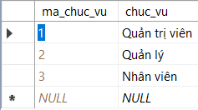

- Bảng DichVu (Dịch Vụ)

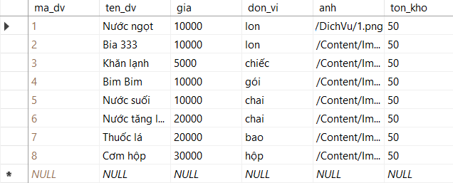

- Bảng DichVuDaDat (Dịch vụ đã đặt)

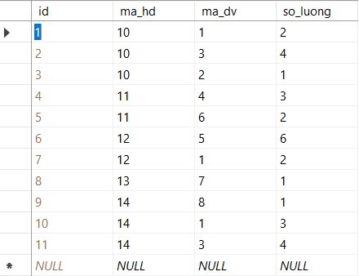

Bảng HoaDon (Hoá Đơn)

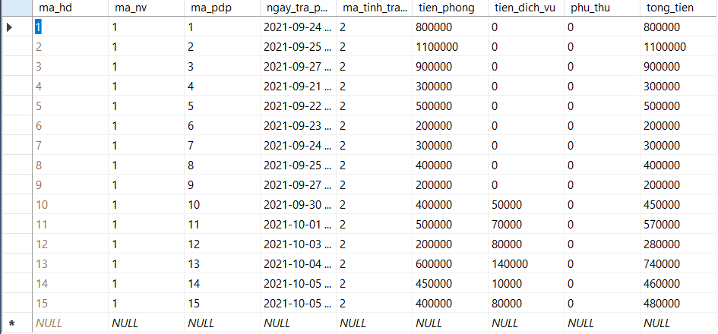

Bảng KhachHang (Khách Hàng)

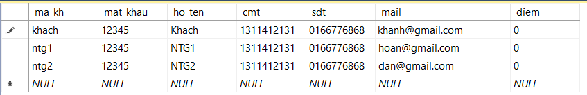

Bảng LoaiPhong (Loại Phòng)

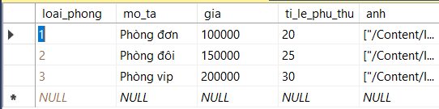

Bảng NhanVien (Nhân Viên)

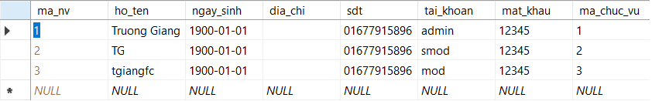

Bảng PhieuDatPhong (Phiếu Đặt Phòng)

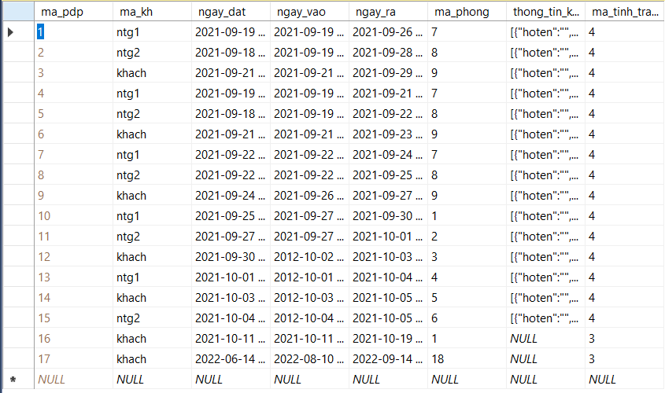

Bảng Phong (Phòng)

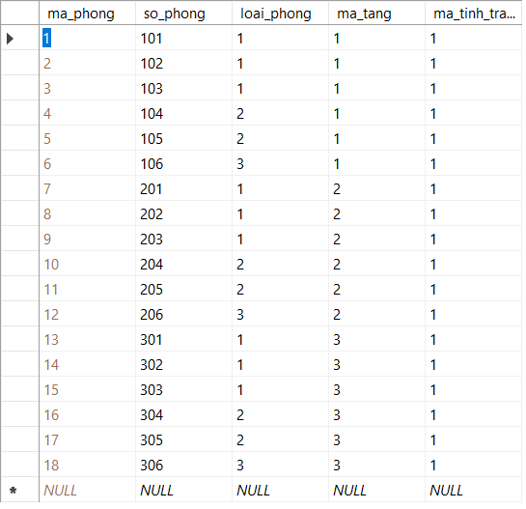

Bảng Tang (Tầng)

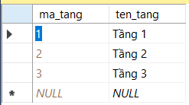

Bảng TinhTrangHoaDon (Tình Trạng Hoá Đơn)

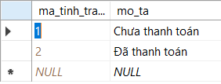

Bảng TinhTrangPhieuDatPhong (Tình Trạng Phiếu Đặt Phòng)

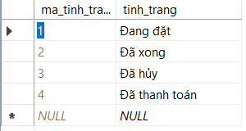

Bảng TinhTrangPhong (Tình Trạng Phòng)

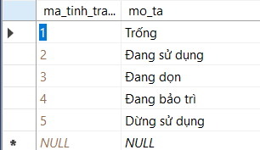

Bảng TinNhan (Tin Nhắn)

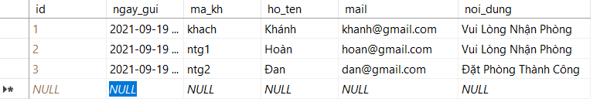**3.3 Thiết kế giao diện**

Phần mềm sử dụng: Visual studio 2019.

Ngôn ngữ sử dụng: ASP.NET MVC

Ngôn ngữ hỗ trợ: BootStrap 5, CSS,

FrameWork: .NET Framework 4.8

## **Giao diện Khách Hàng**

### 3.3.1 Giao diện chính

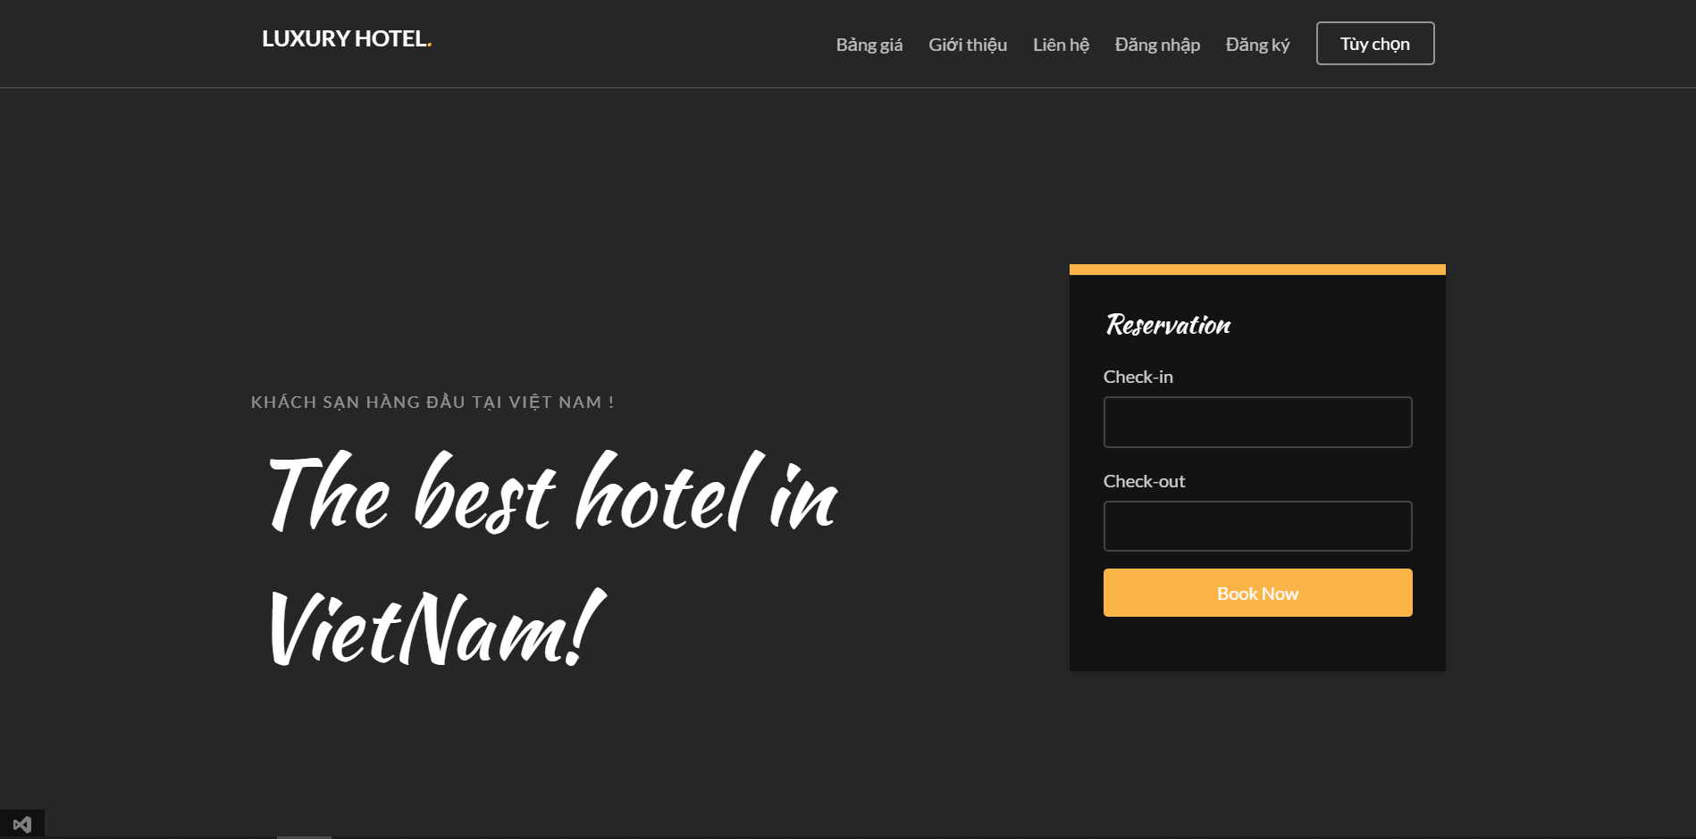Thanh nav Hiển thị các chức năng cần Khách Hàng có thể xem:

* Luxury Hotel: bấm vào sẽ trở về màn hình chính
* Bảng giá: xem bảng giá phòng của Khách sạn
* Giới Thiệu: Giới Thiệu Khách sạn Luxury
* Đăng Nhập: Khách Hàng đăng nhập để thực hiện chức năng đặt phòng
* Đăng ký: Khách Hàng đăng ký để lưu thông tin khách hàng vào dữ liệu
* Tuỳ Chọn: Hiển thị danh sách đặt phòng của khách hàng

Phần Content thực hiện chức năng đăng phòng

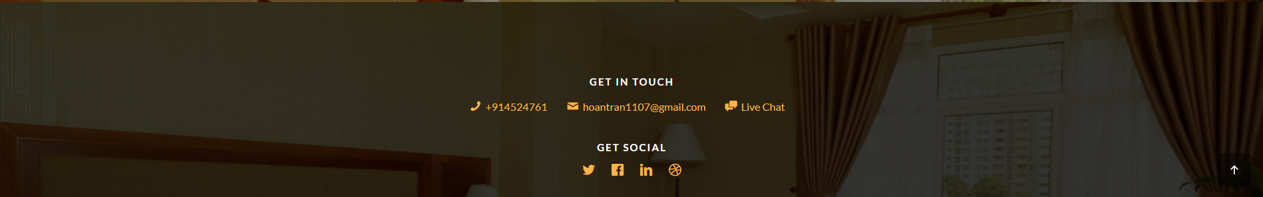

Phần Footer hiển thị thông tin khách sạn và đường dẫn liên kết đến các trang xã hội của khách sạn.

### 3.3.2 Giao diện đăng kí khách hàng

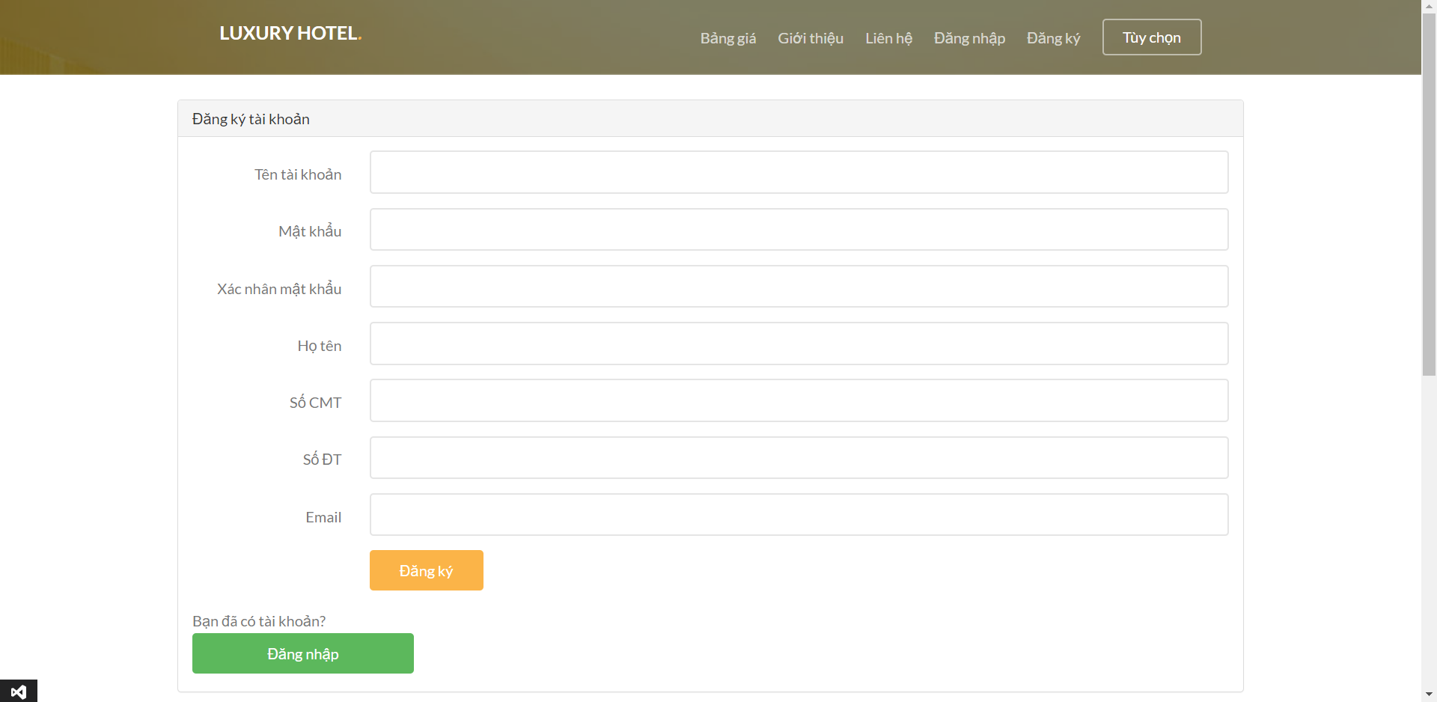

Cho khách hàng nhập thông tin để khách sạn có thể lưu thông tin cần thiết

Khi đăng ký thành công bấm nút “Đăng nhập ” để chuyển đến trong Login

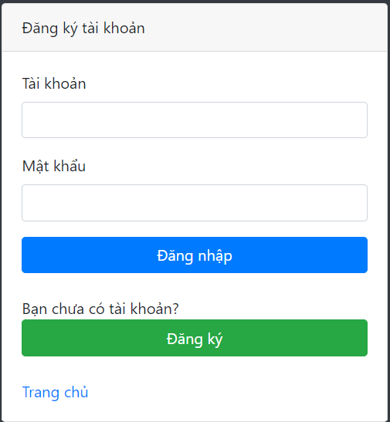

### 3.3.3 Giao diện của khách hàng

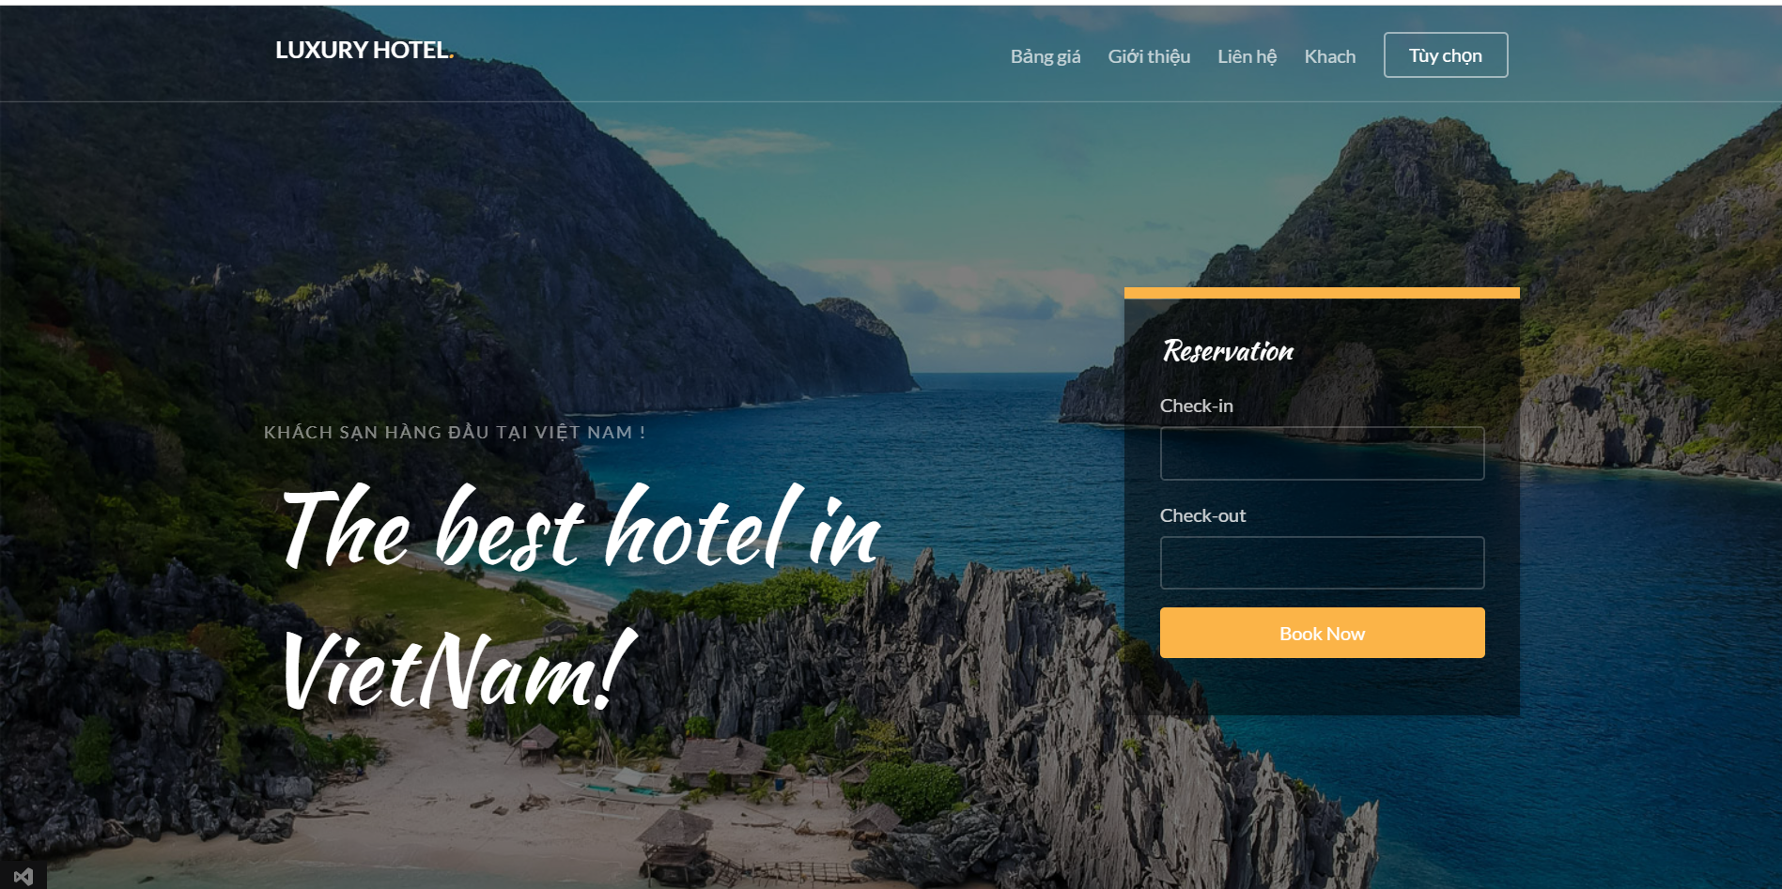Hiển thị tên khách hàng trên thanh nav và khách hàng có thể thực hiện các chức năng đặt phòng ở đây

### 3.3.4 Giao diện bảng giá phòng

Hiển thị thông tin giá phòng của khách sạn

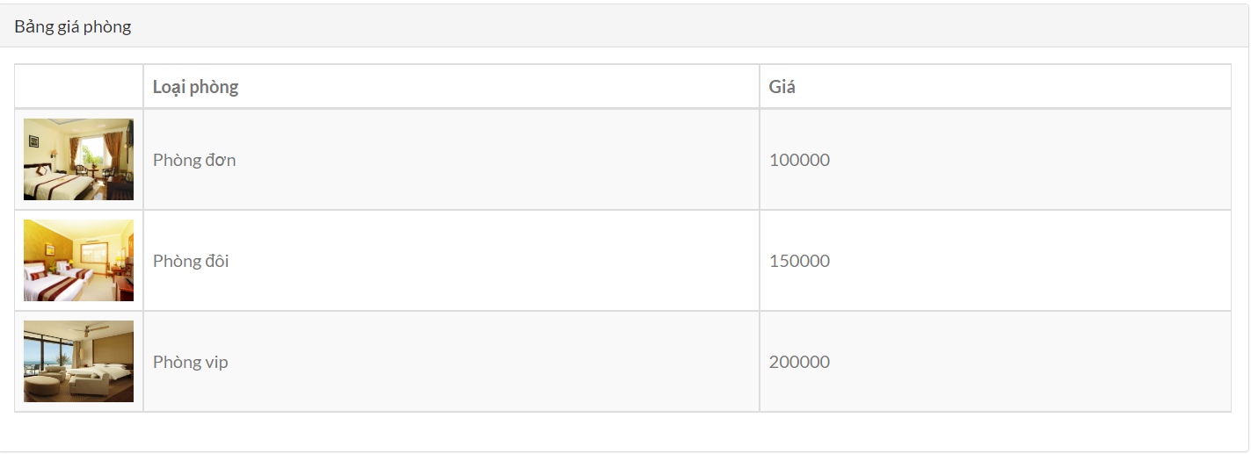

3.3.5 Giao diện bảng giá dịch vụ

Hiển thị thông tin dịch vụ có trong khách sạn

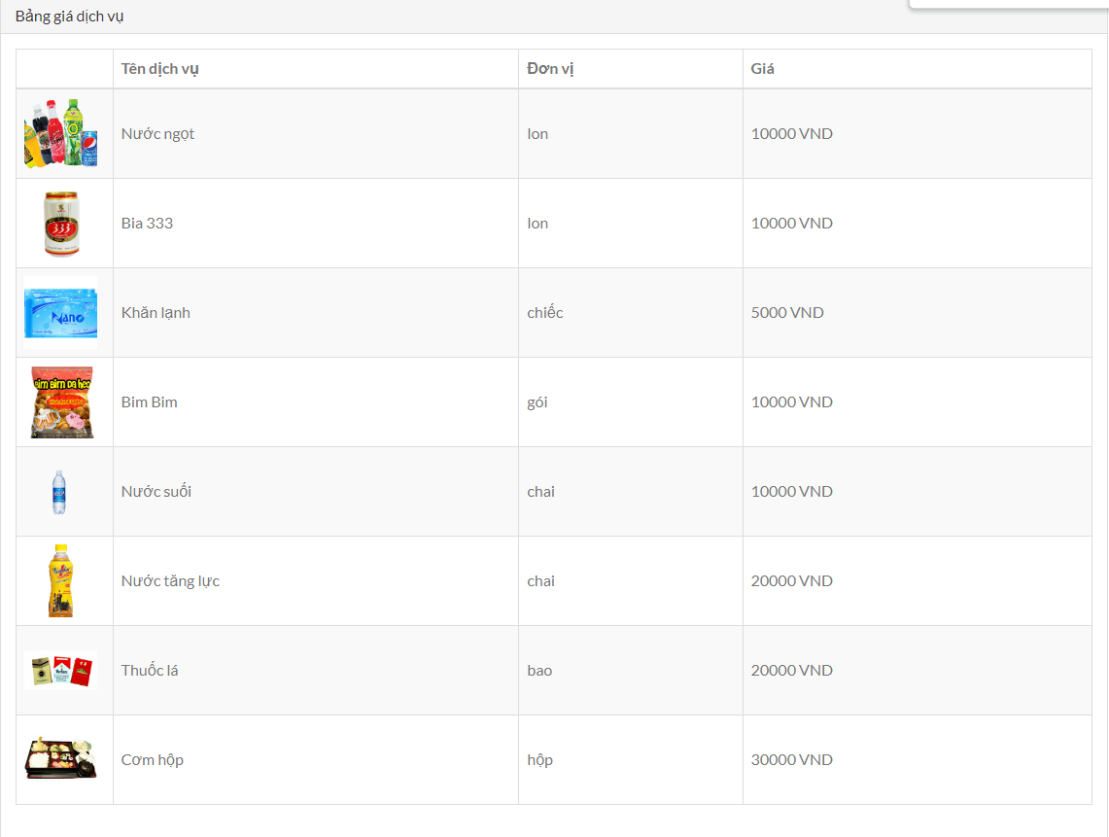

### 3.3.6 Giao diện giới thiệu về khách sạn

Hiển thị lời giới thiệu về khách sạn sau và có liên kết với GoogleMap

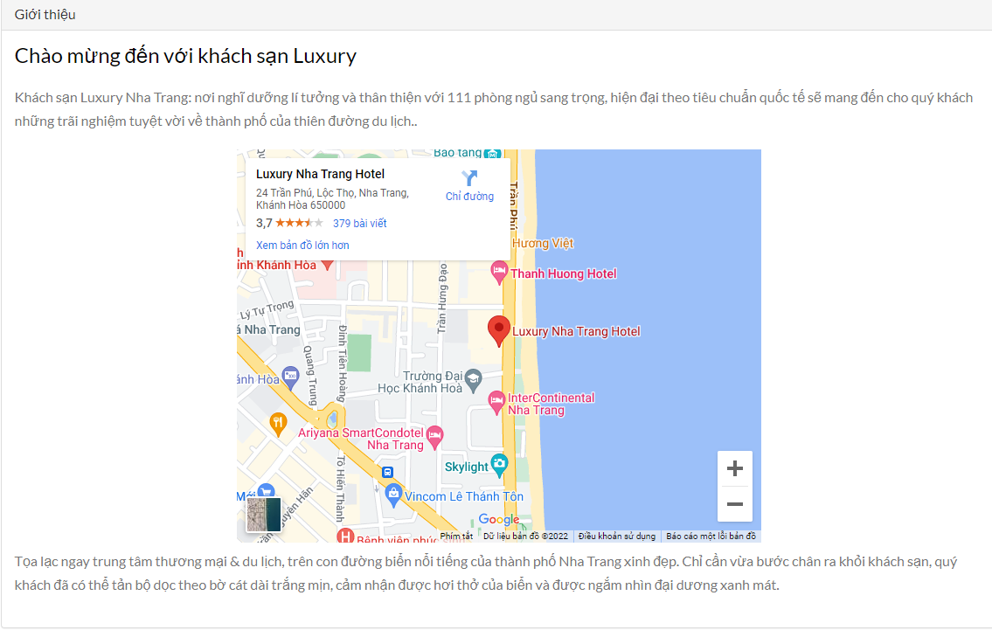

### 3.3.6 Giao diện liên hệ

Hiển thị thông tin khách sạn để khách hàng có thể dễ dàng liên lạc

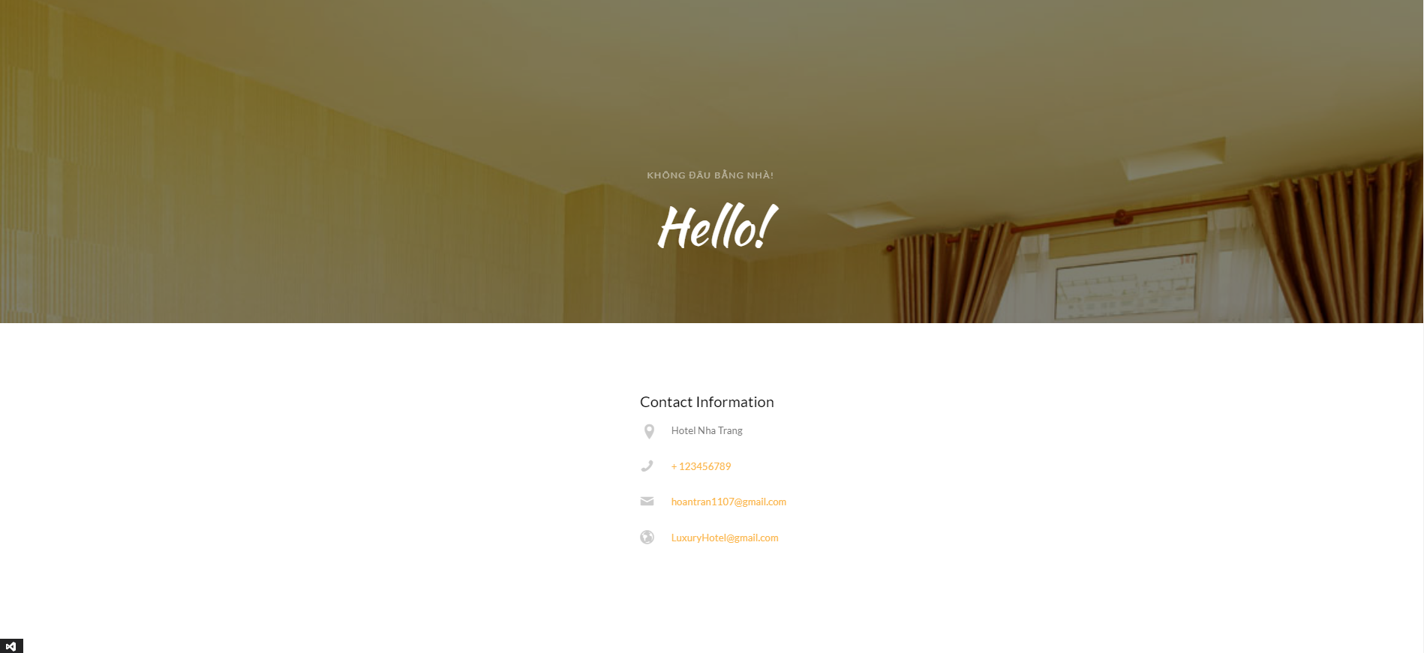

### 3.3.7 Giao Diện khách hàng

- Hiển thị danh sách phiếu đặt hàng

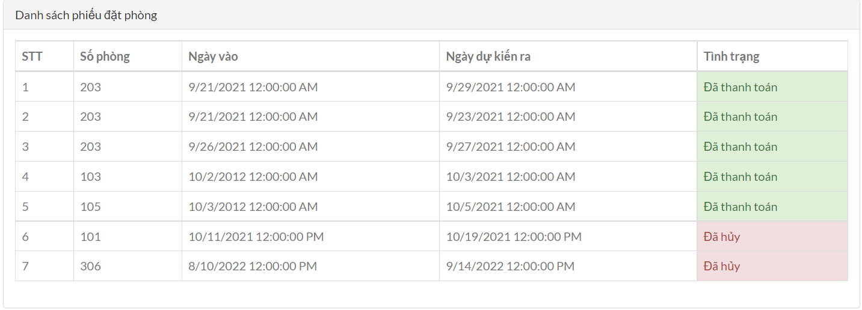

- Hiển thị danh sách hoá đơn

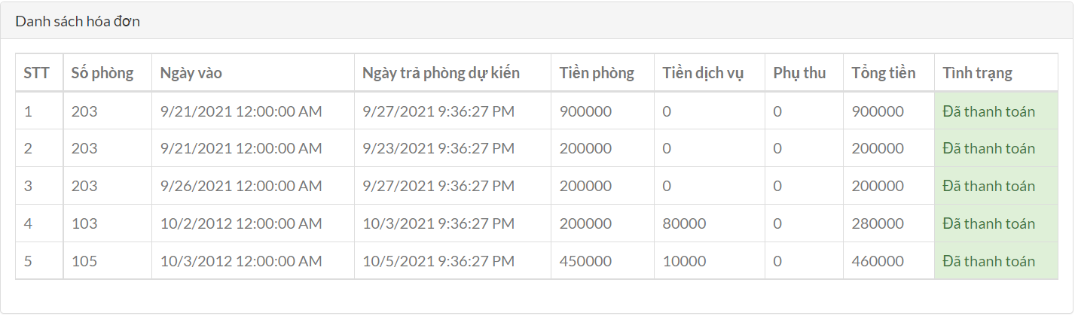

- Giao diện sửa thông tin khách hàng

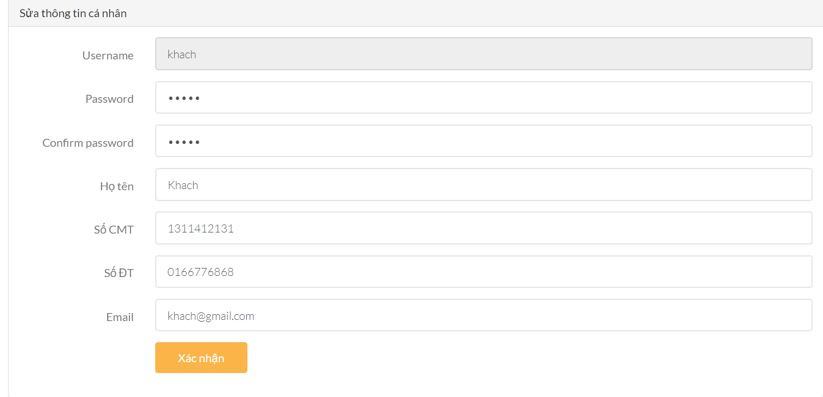

## **3.4 Giao diện quản lý khách sạn**

### 3.4.1 Đăng nhập Quản lý

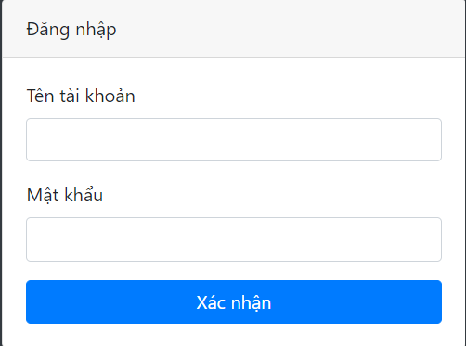

### 3.4.2 Giao diện chính

Hiển Thị Trạng thái của phòng

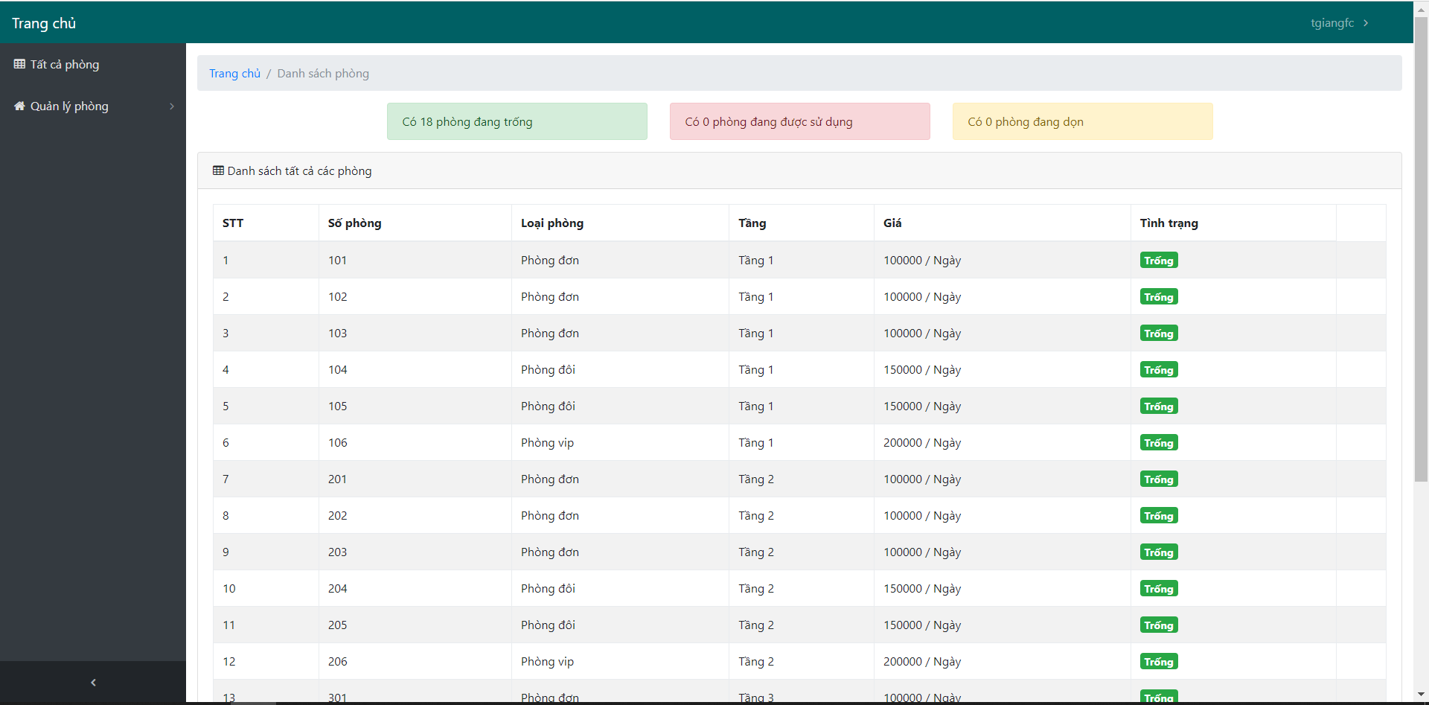

### 3.4.3 Giao Diện Quản lý Phòng

- Giao diện danh sách khách hàng đặt phòng

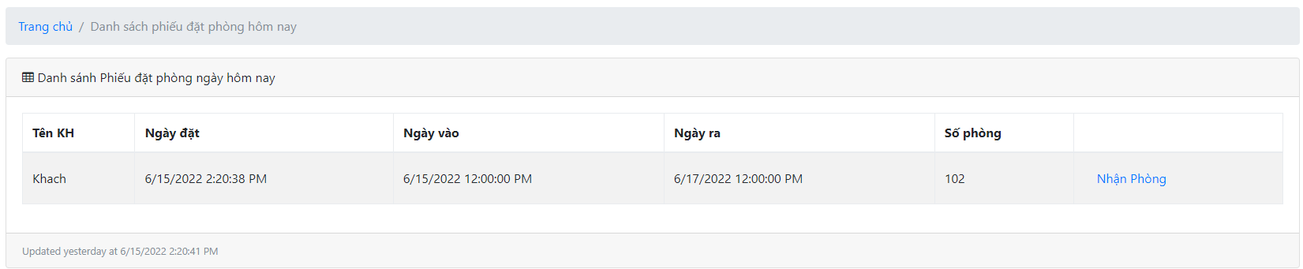

- Giao diện danh sách khách hàng đang sử dụng

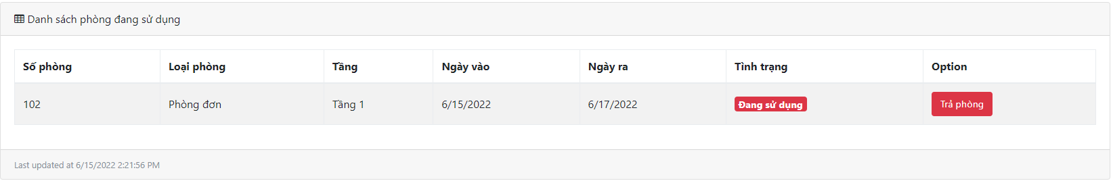

- Giao diện danh sách dịch vụ trong khách sạn

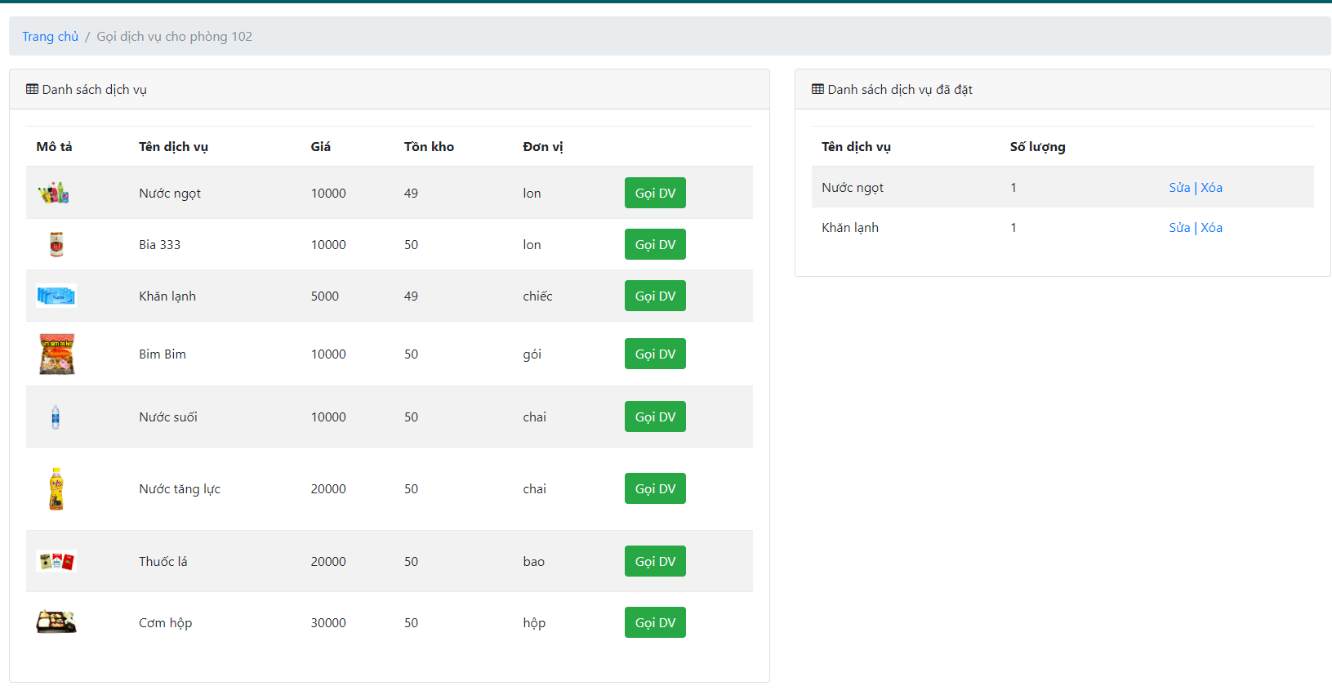

# CHƯƠNG 4: CHỨC NĂNG KHÁCH SẠN

## **4.1 Chức năng đặt phòng trong khách sạn**

### 4.1.1 Tạo tài khoản khách hàng

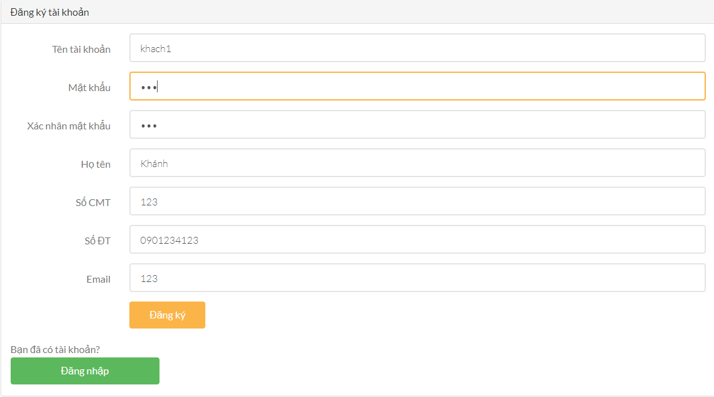

mã giải:

|  |
| --- |
| DangKiTaiKhoan(KhachHang khachhang){  nếu điền đúng đầy đủ thông tin {  nếu mã khách sạn bằng rỗng {  mở cơ sở dữ liệu và thêm thông tin khách hàng  lưu thông tin khách hàng  đăng kí thành công trả về trang “RoomBook” của khách hàng  }  nếu mã khách sạn đã có {  hiển thị thông báo  }  }  trả về View()  } |

Nhập Checkin và checkout

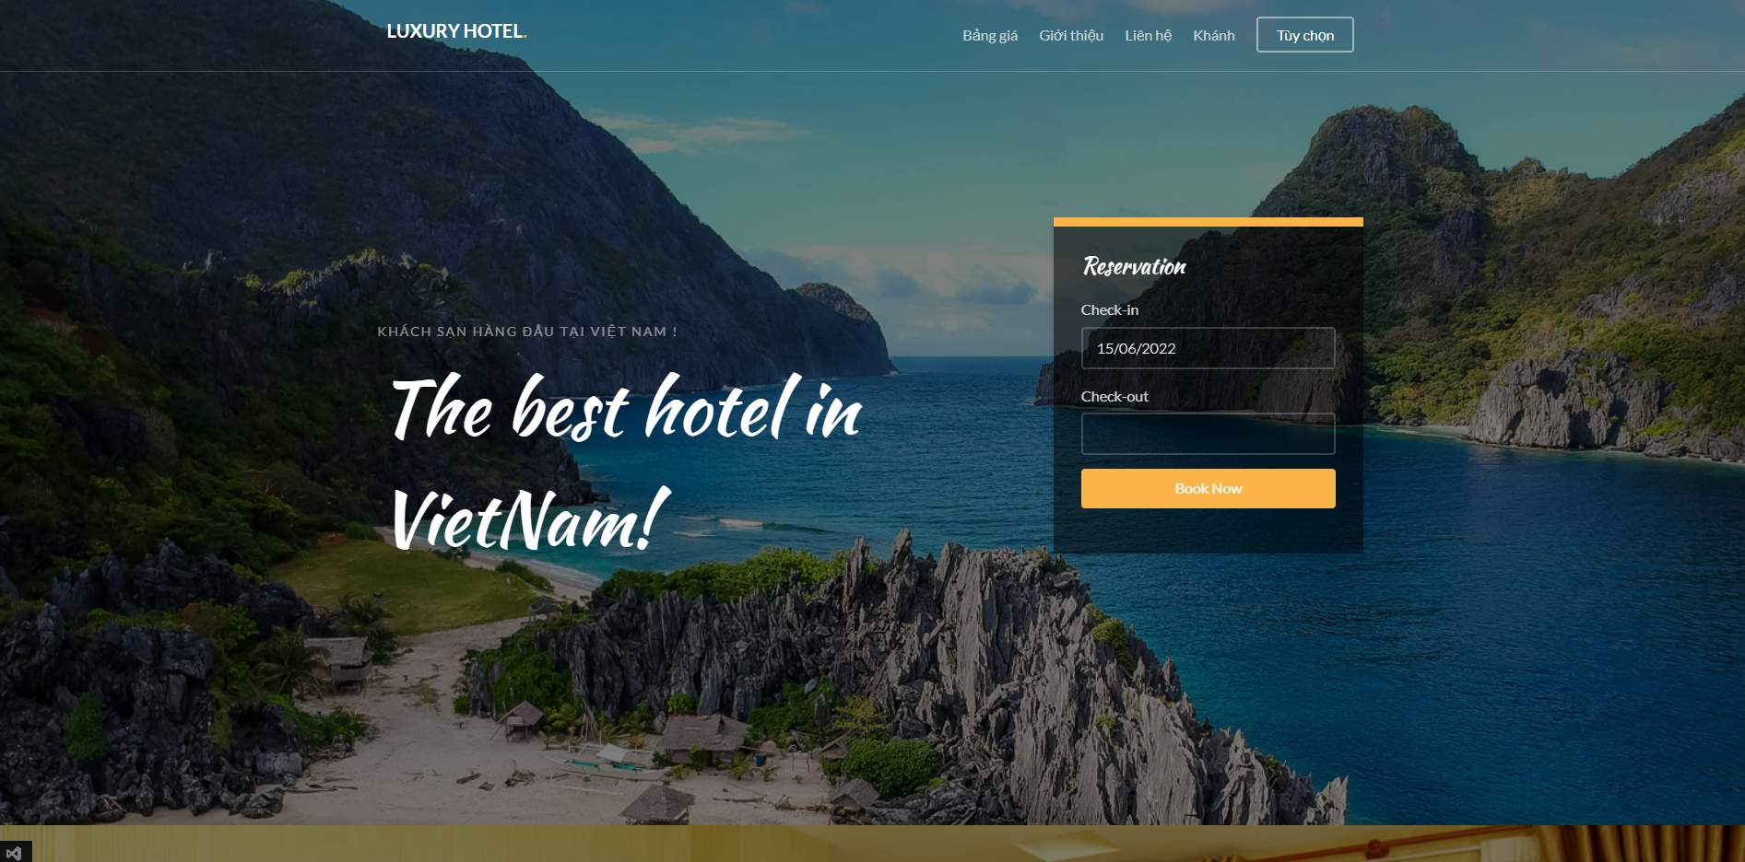

khi button checkIn và CheckOut hiển thị ngày hiện tại và khi bấm nút “Book Now” sẽ chuyển sang giao diện Đặt Phiếu Phòng

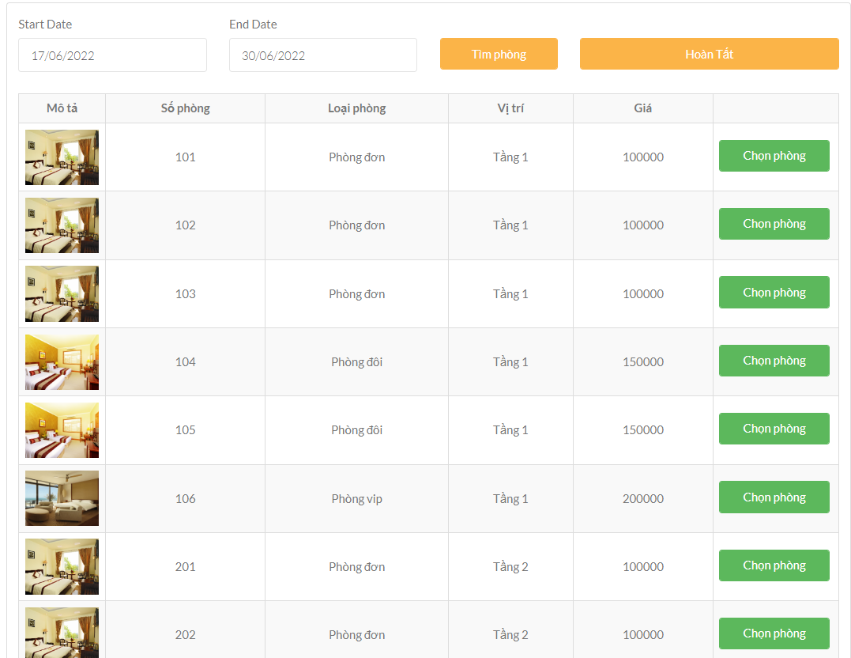

Khi chọn phòng xong bấm hoàn tất sẽ trả về kết quả bên giao diện BookRoom

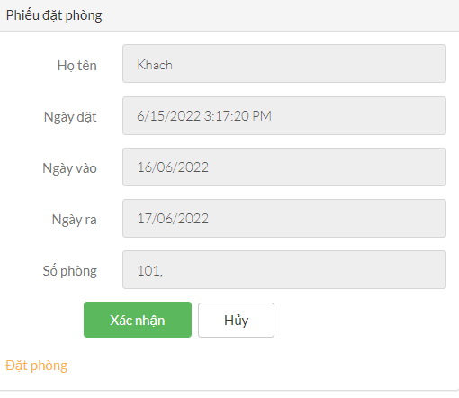

|  |
| --- |
| Result (ma_kh, ngay_vao, ngay_ra, ma_phong){  nếu (mã khách hàng, ngày vào, ngày ra , mã phòng){  sẽ trở về trang chủ  }  ngược lại{  mở cơ sở dữ liệu PhieuDatPhong  Nhập mã Khách Hàng  nhập mã tình trạng  nhập ngày đặt  Nhập ngày vào  nhập ngày ra  Nhập mã phòng  sau đó set lại giao diện vễ null  }  trả về kết quả bên giao diện Result  } |

## **4.2 Sửa thông tin Khách Hàng**

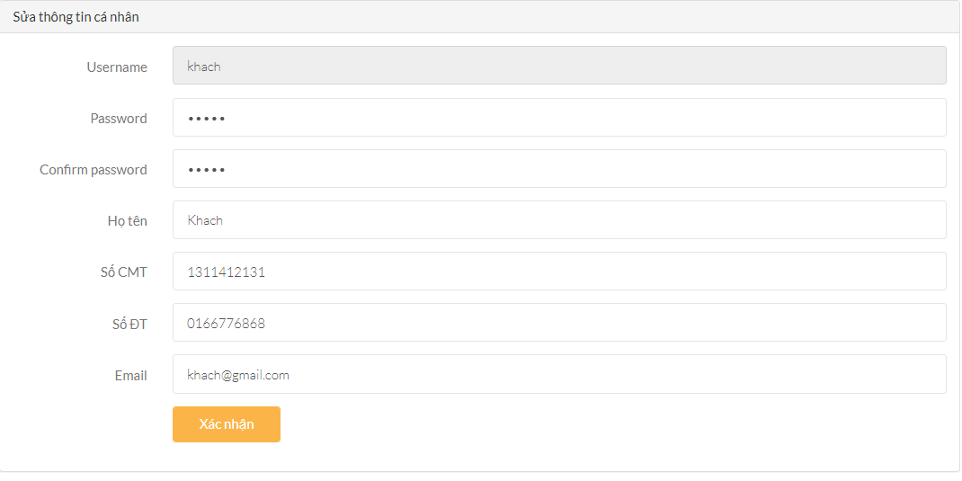

mã giải:

|  |
| --- |
| CaNhan(ma_kh, mat_khau, ho_ten, cmt, sdt, mail, diem){  Mở Bảng KhachHang Tim den Mã Khách Hàng  hiển thị Mã Khách Hàng  hiển thị mật khẩu (kiểu password)  hiển thị họ tên  hiển thị chứng minh thư  hiển thị số điện thoại,  hiển thị Mail  Hiển thị điểm tích luỹ  Đóng cơ sở dữ liệu bảng KháchHàng  trả về thông tin Khách Hàng mới  } |

4.3 Thống kê

4.3.1 Màn hình chính của thống kê

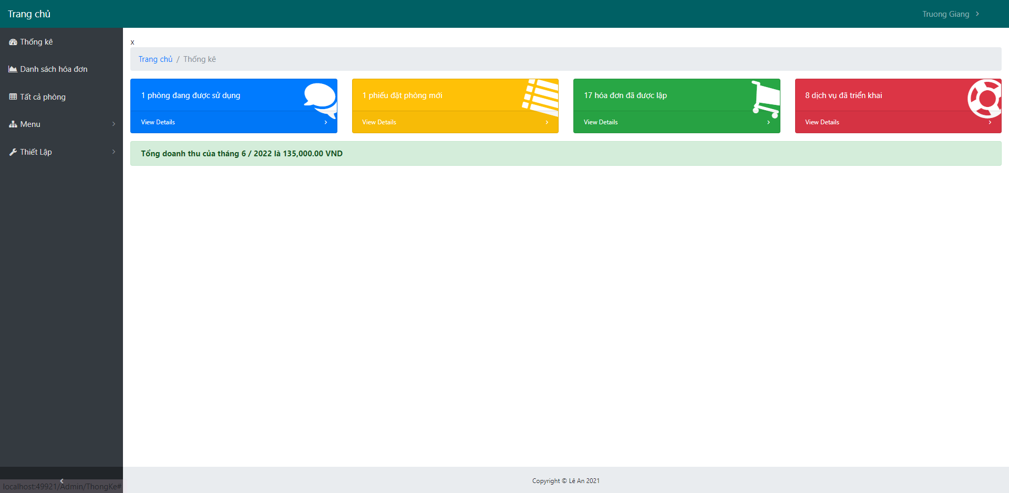

mã giả tổng danh thu của tháng

|  |
| --- |
| DanhThuThang(){  lấy tháng hiện tại  khi mà Hoá đơn có trong giờ hiện tại sẽ cộng dồn hoá đơn  nếu hoá đơn không rỗng{  in ra giá trị tổng tiền  }  ngược lại  in ra giá trị 0  } |

4.3.2 Thống kê tổng hoá đơn

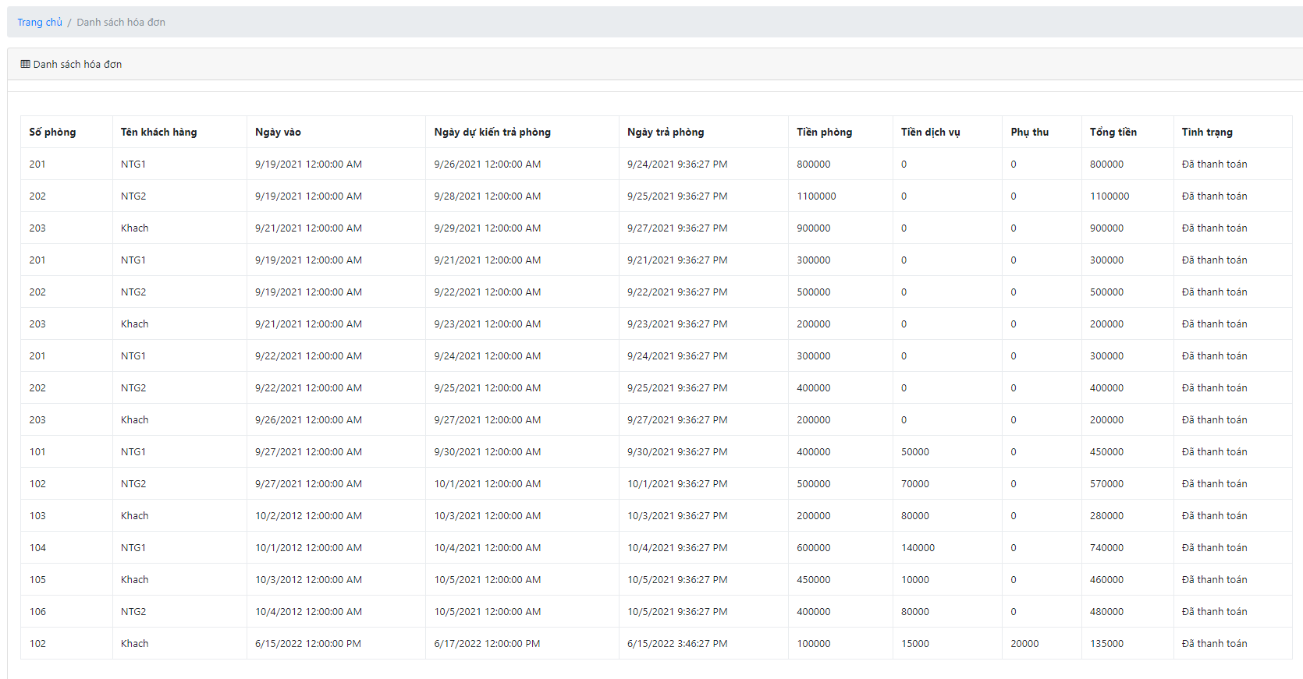

mã giả

|  |
| --- |
| Thongketonghoadon(ngayvao, ngayra){  mở cơ sở dữ liệu  thực hiện câu truy xuất  “hiển thị tất cả danh sách hoá đơn khi đã thanh toán ”  mở bảng trên giao diện  Nhập số phòng  Nhập tên Khách Hàng  Ngày vào  Ngày ra  Ngày trả  tiền phòng  tiền dịch vụ  phụ thu  tổng tiền  tình trạng  đóng bảng  hiển thị tổng tiền trong hoá đơn  return View()  } |

# PHÂN QUYỀN HỆ THỐNG

## **5.1 Quyền của Admin (Giám đốc)**

- Trang chủ của thống kê

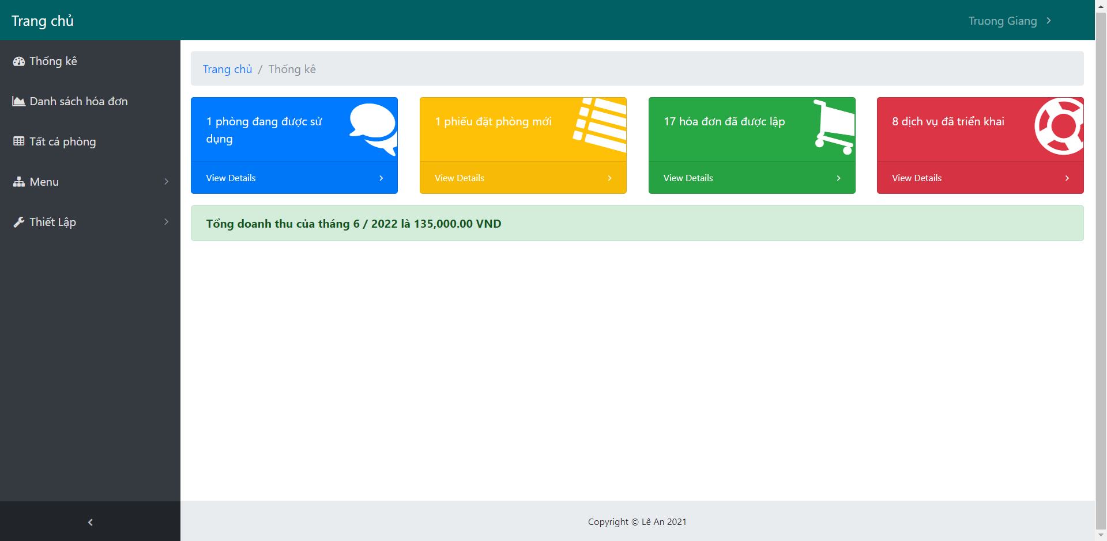

- kiểm tra số phòng đang sử dụng

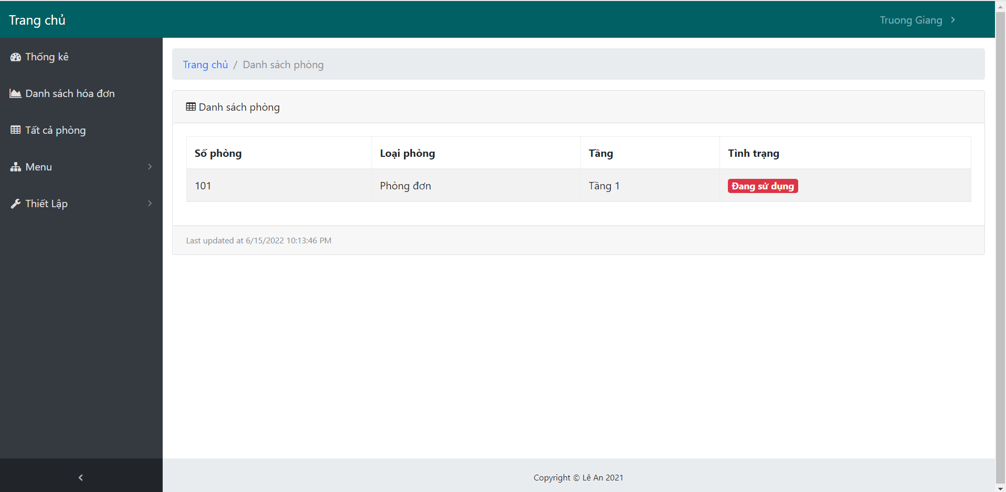

* kiểm tra các phiếu đặt phòng mới

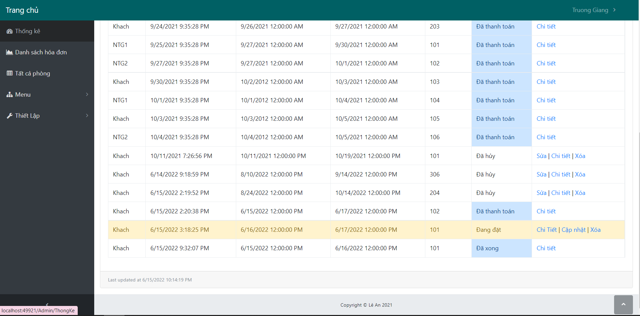

* Kiểm tra tổng danh thu của khách sạn

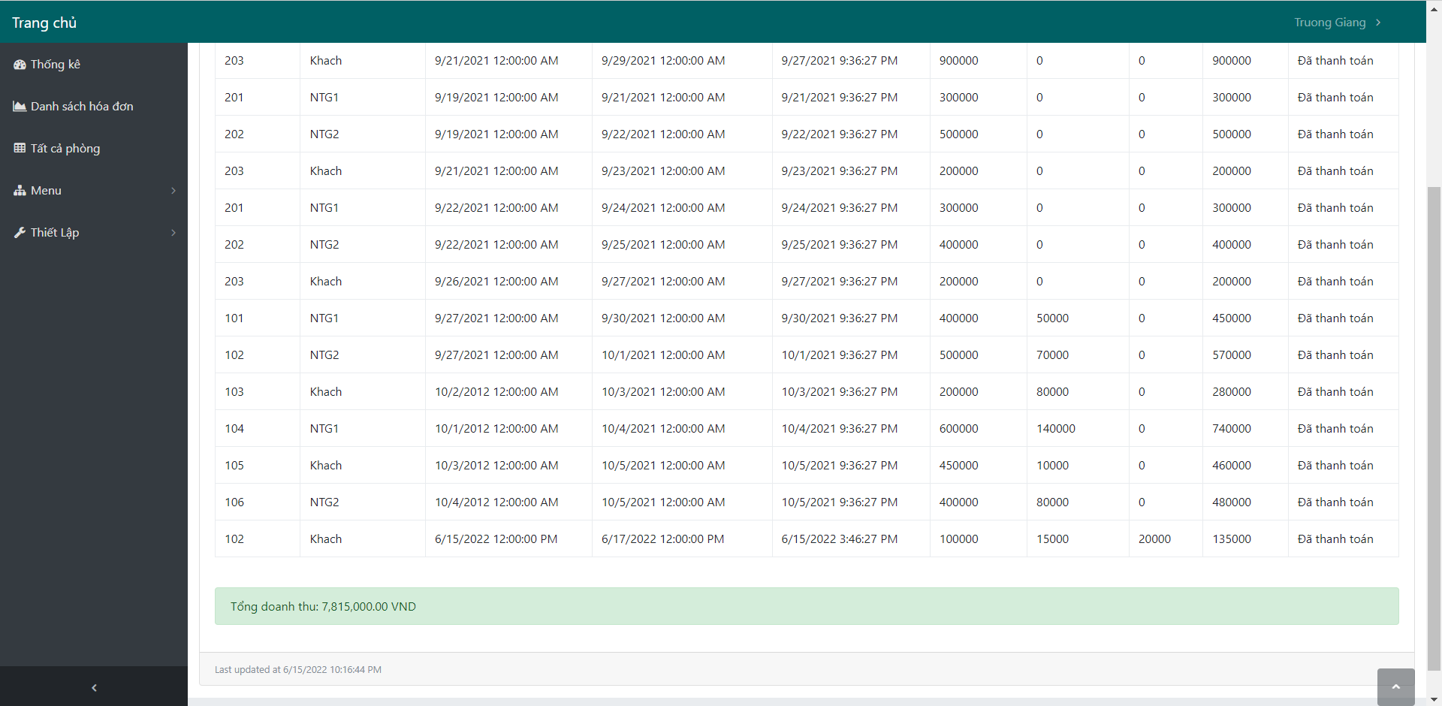

* Kiểm tra hàng tồn của dịch vụ

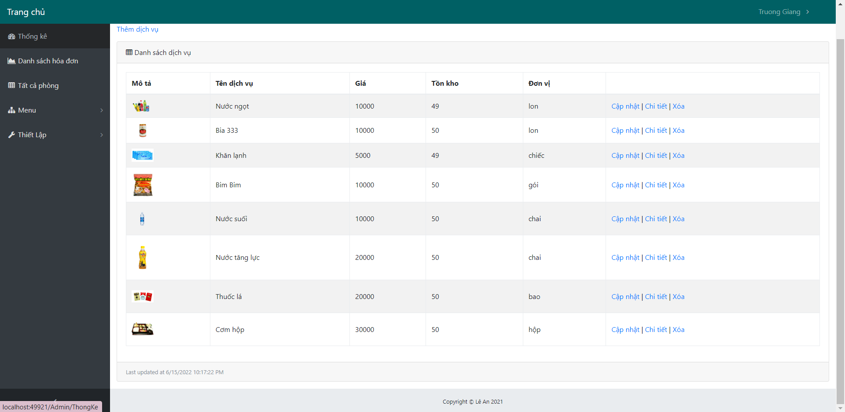

* Hiển thị chi tiết tình trạng phòng

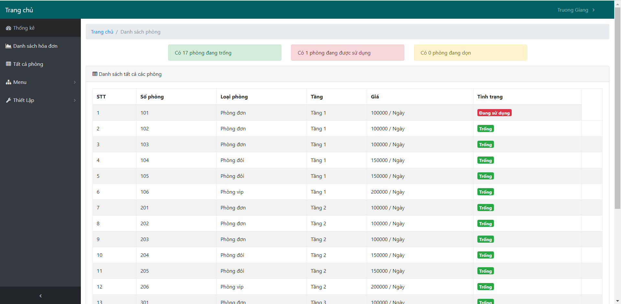

* Hiện thị danh sách chức năng Nhân Viên

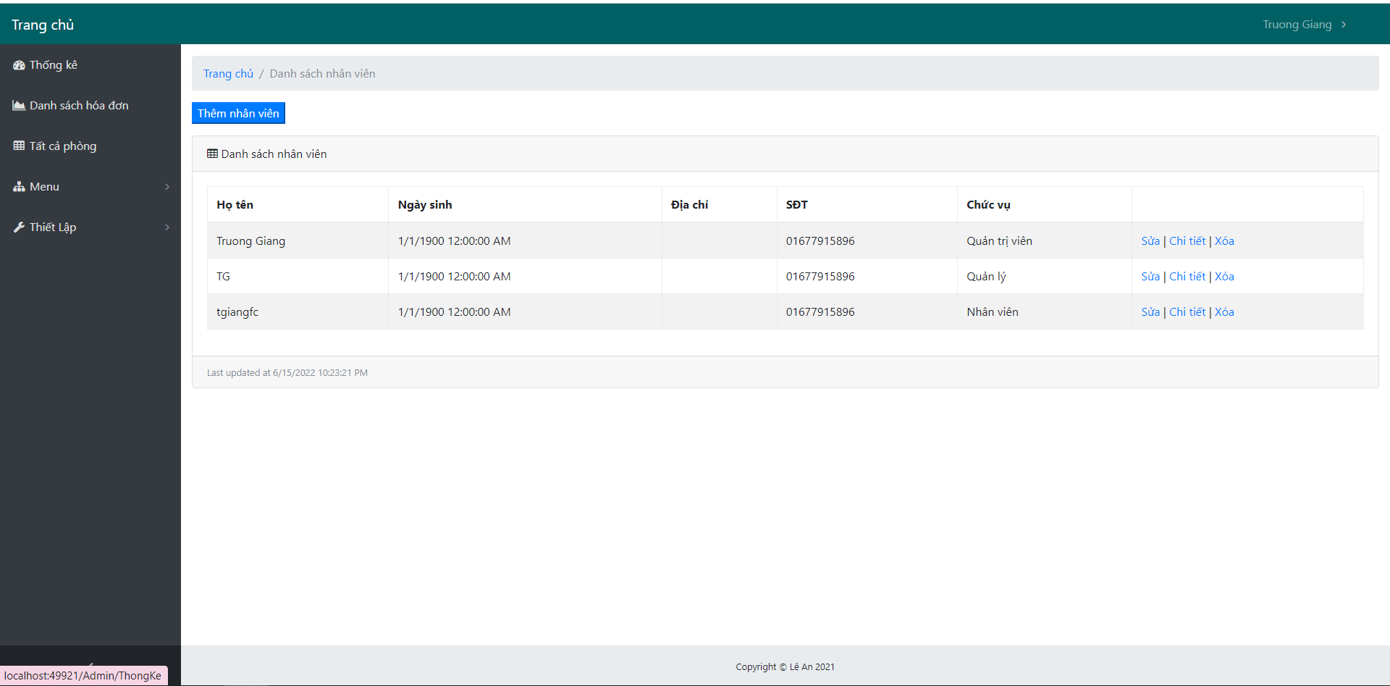

* Hiện thị Danh Sách Khách Hàng

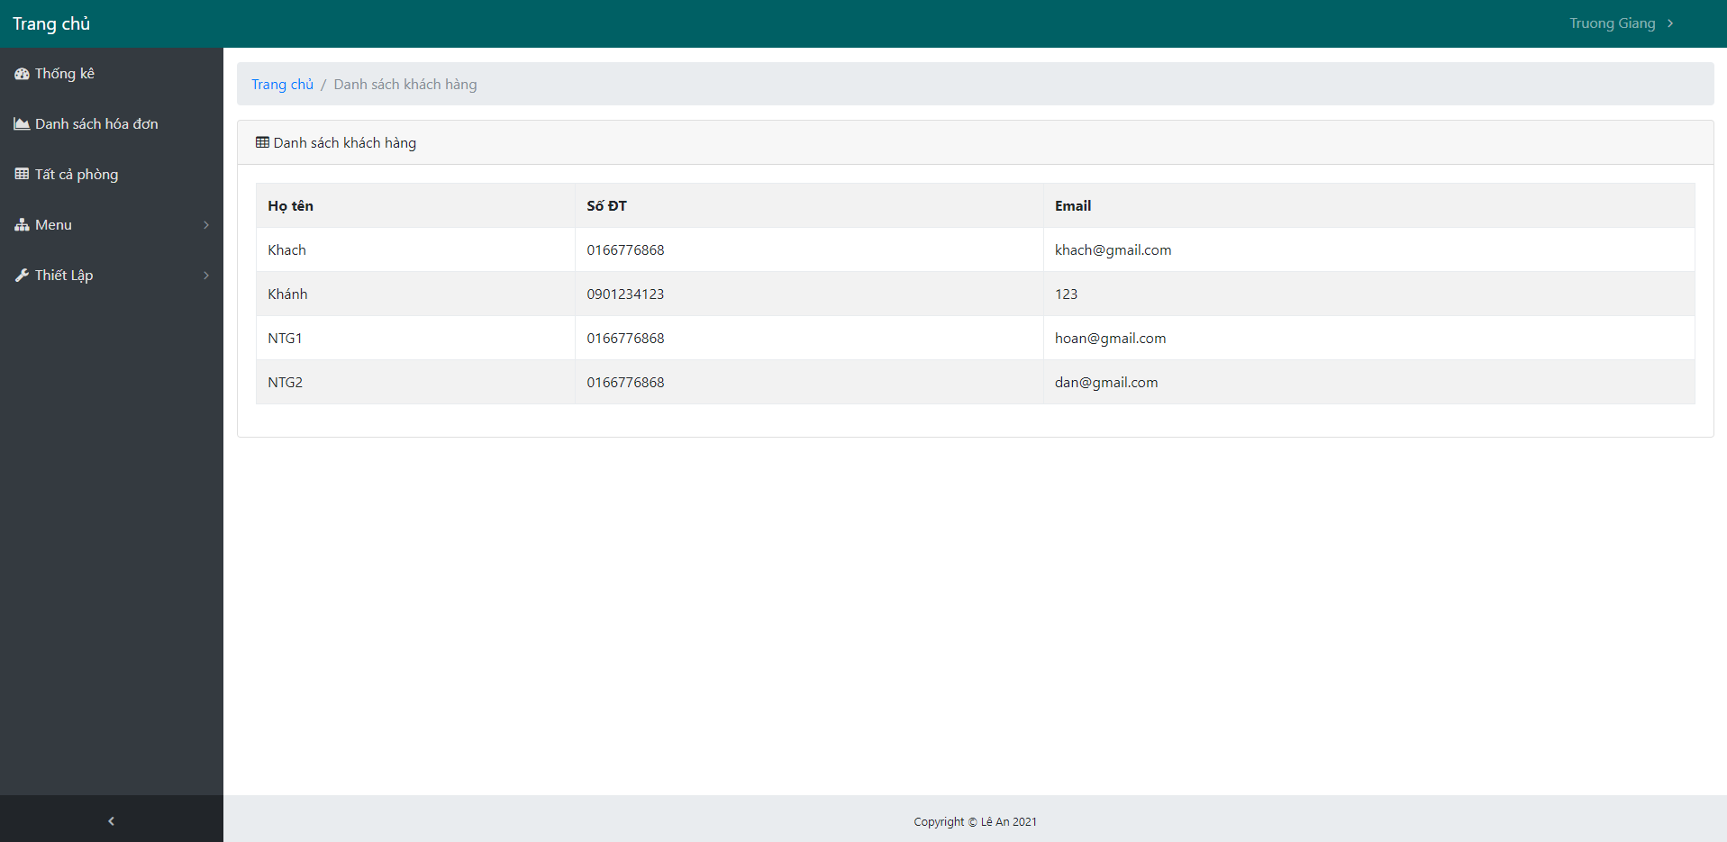

* Hiển thị danh sách chức năng Dịch Vụ (Thêm, Xoá, Sửa, Xem Chi Tiết)

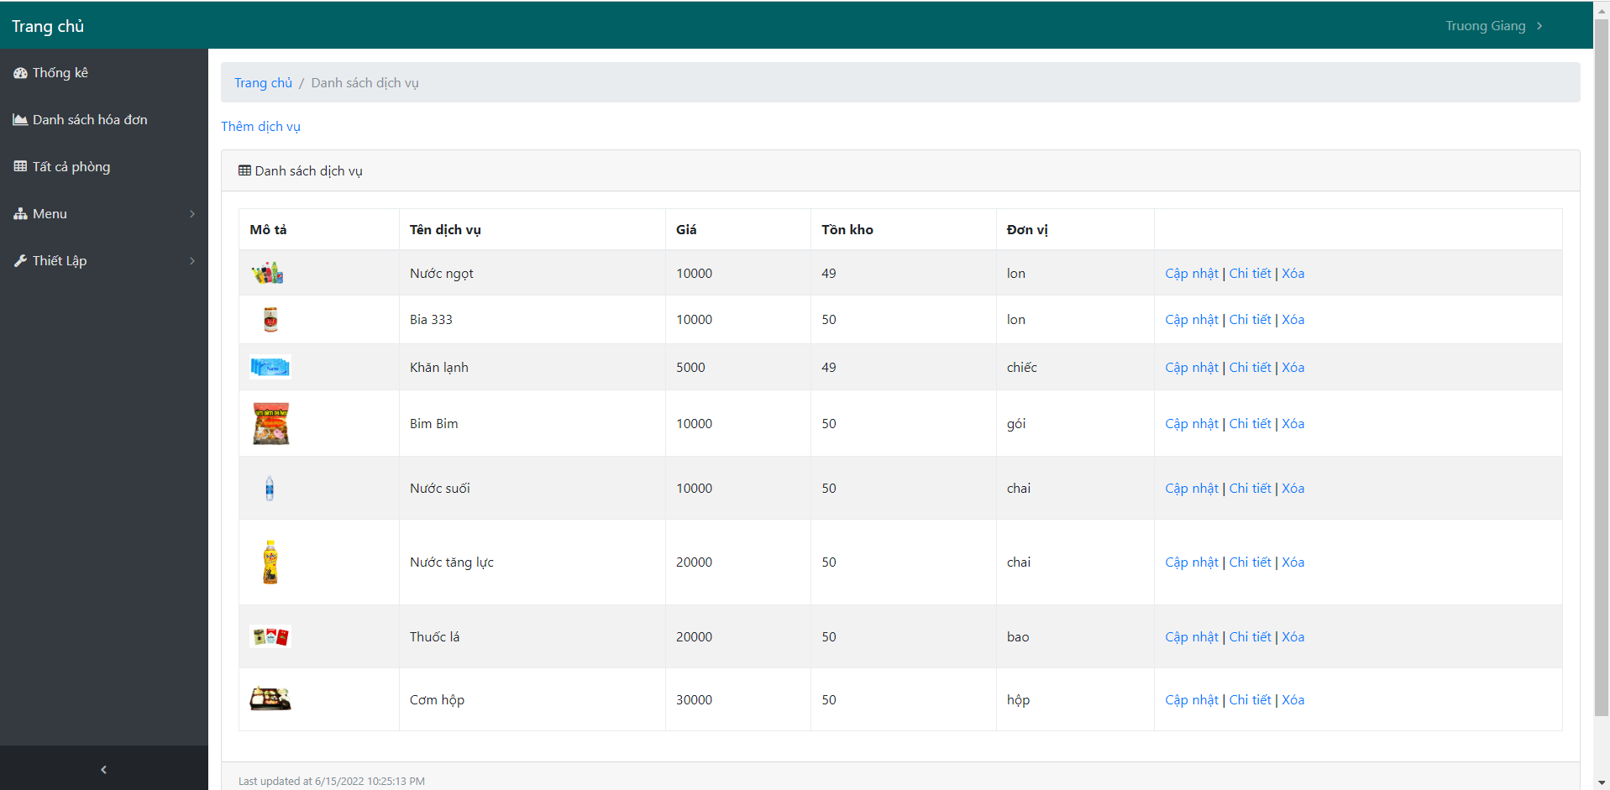

* Hiển thị danh sách chức năng Phòng (Thêm, Xoá , Sửa, Xem Chi Tiết)

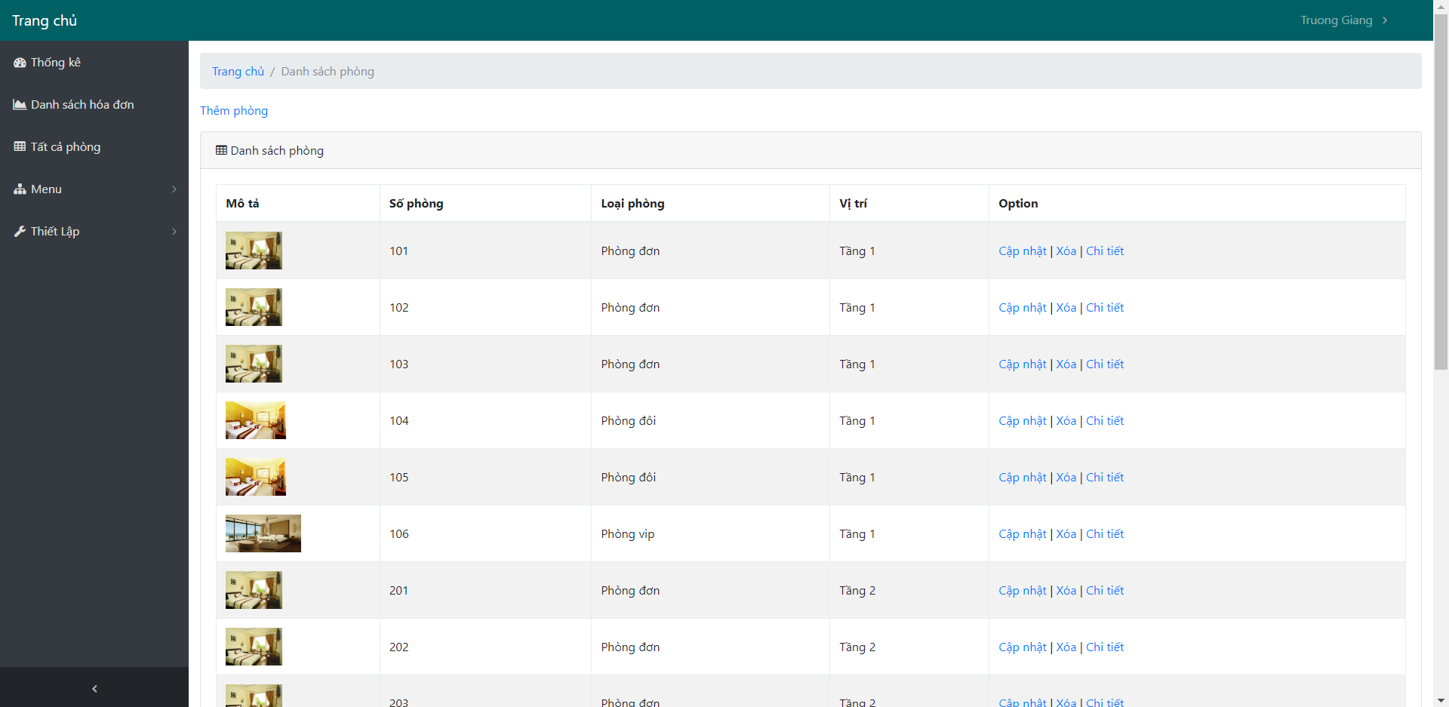

* Hiển thị danh sách Chức năng Tầng (Thêm, Sửa, Xoá , Xem Chi Tiết )

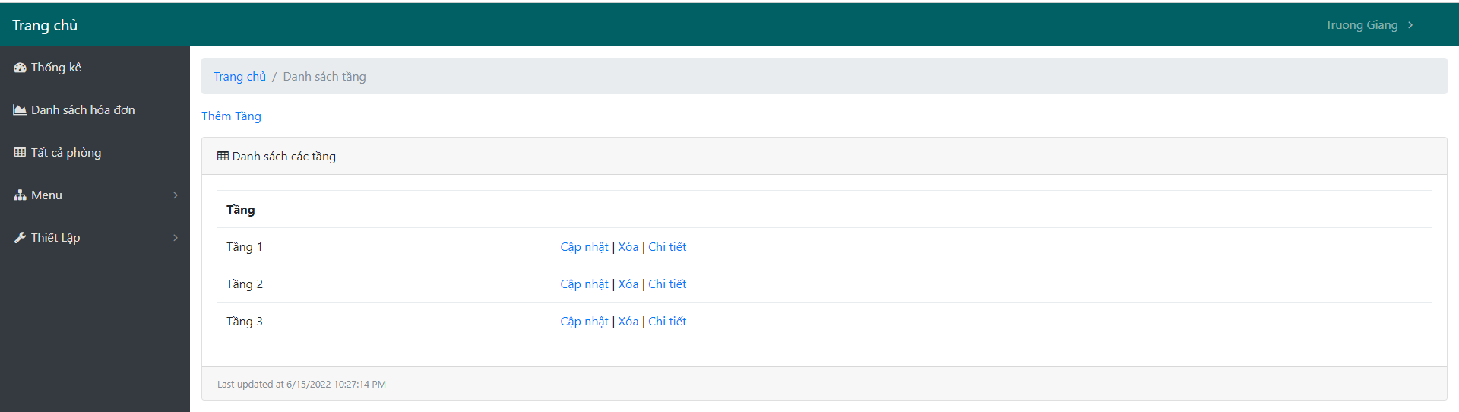

## 

## **5.2 Quyền Của Nhân Viên**

- Xem Chi Tiết tình trạng Phòng

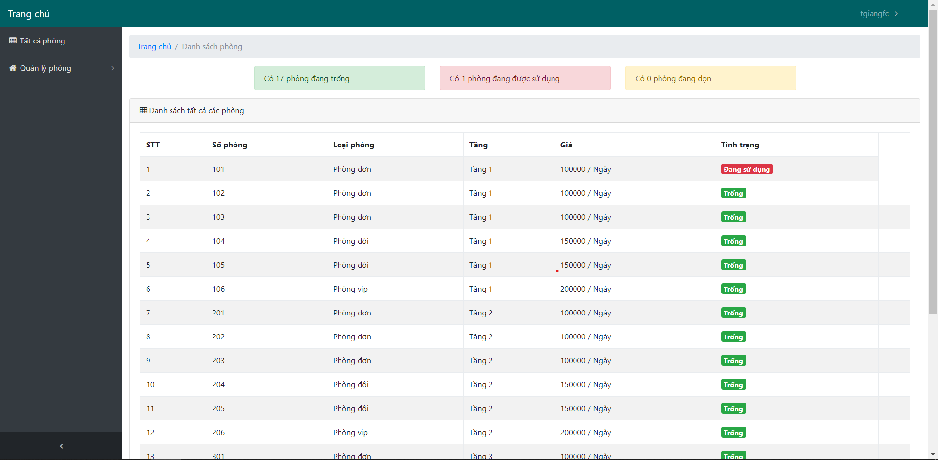

- Xác Nhận Khách đến nhận phòng

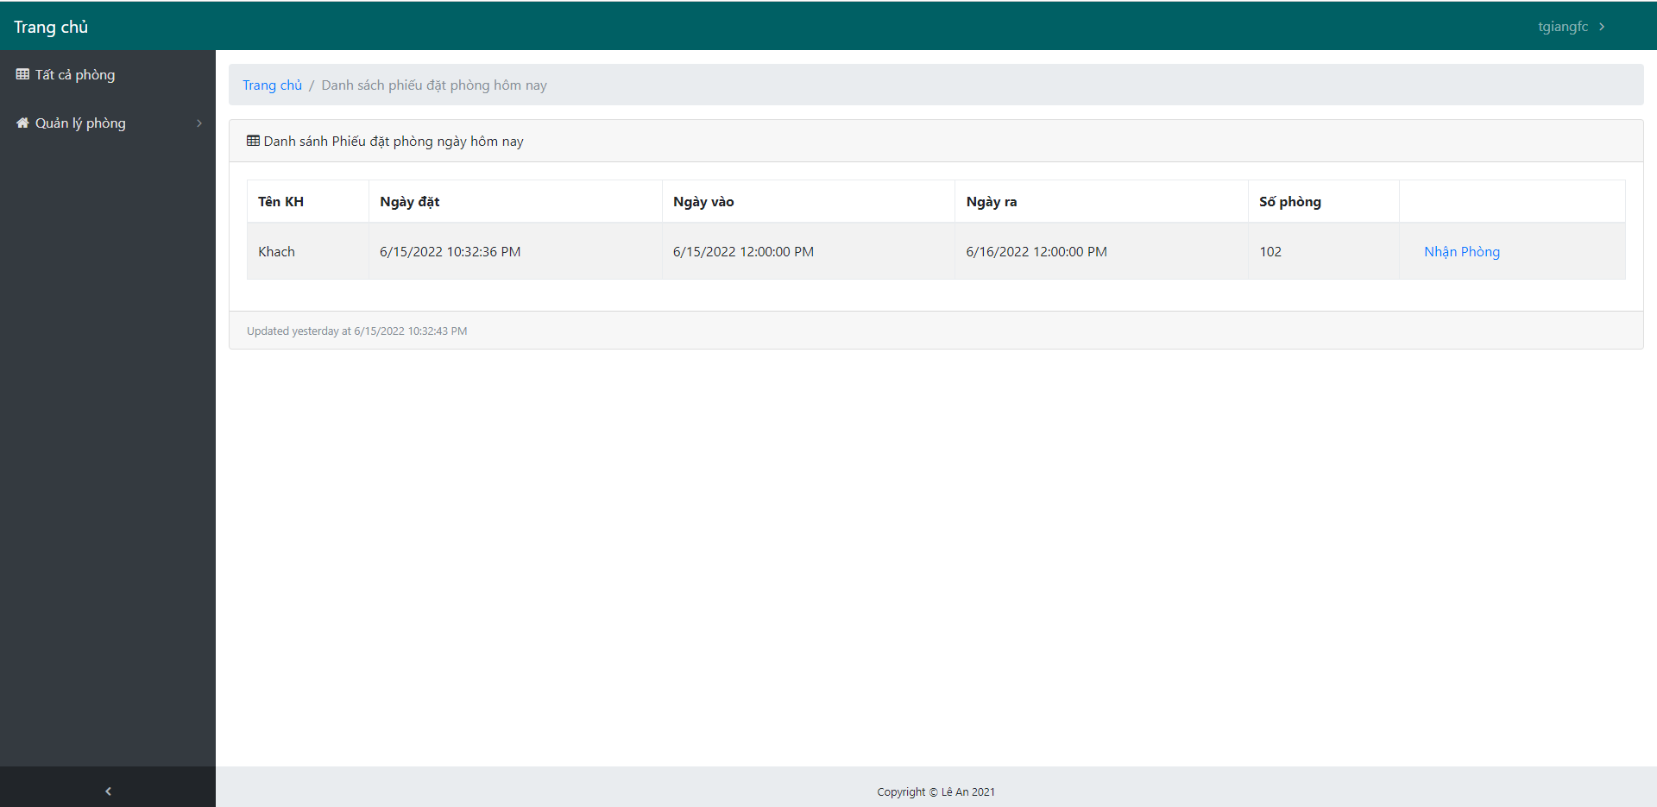

- Xác Nhận Khách trả phòng và in ra hoá đơn

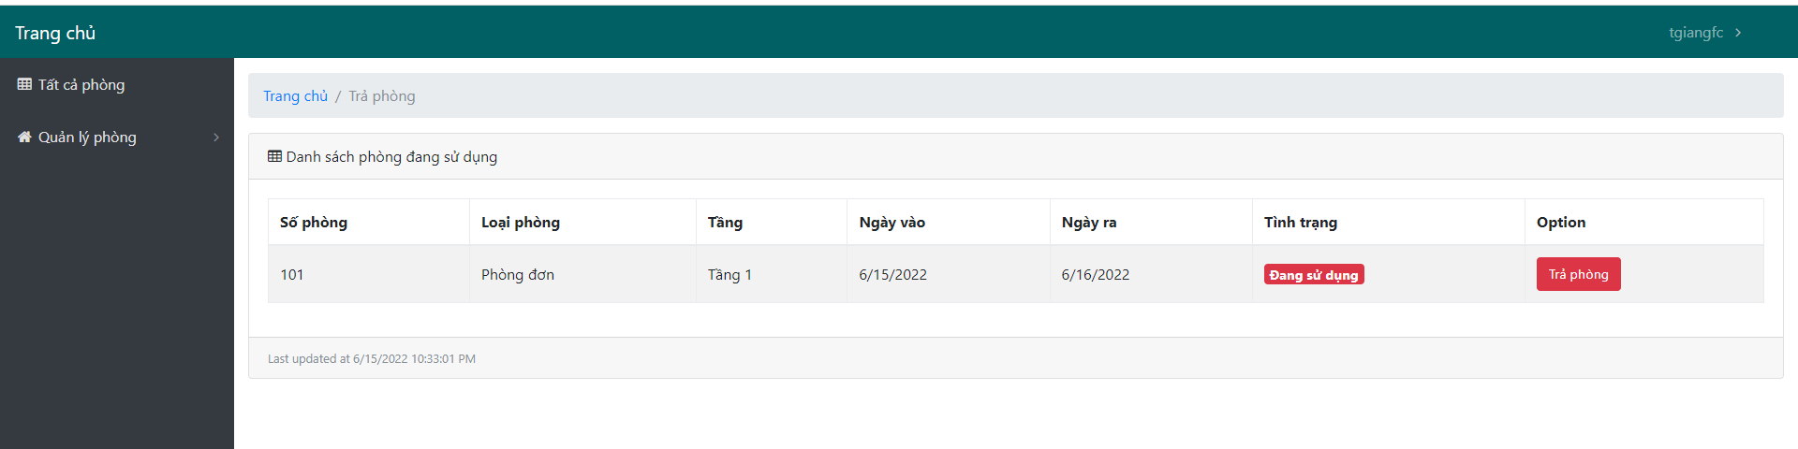

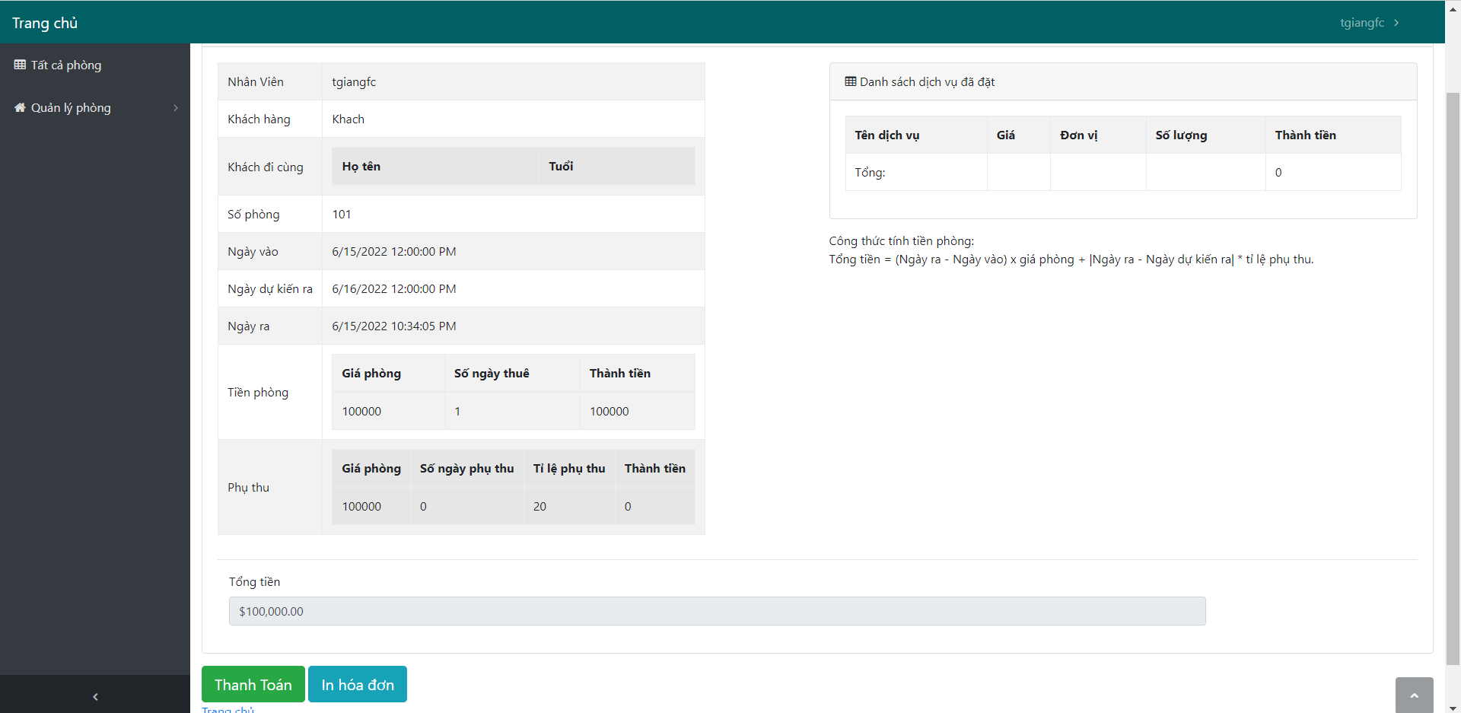

* Thực hiện chức năng thêm dịch vụ khi khách có order

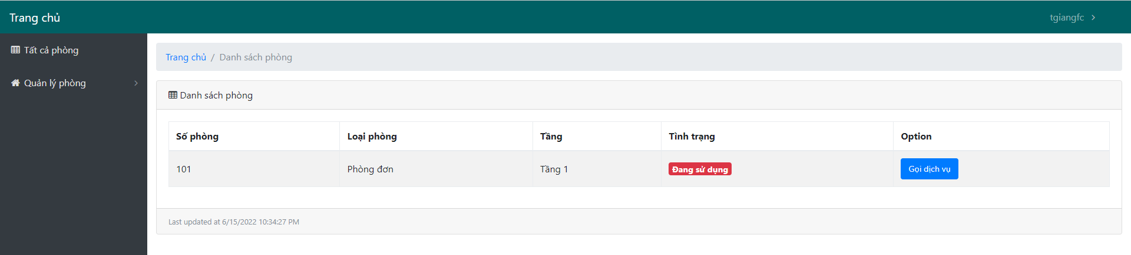

## **5.3 Quyền của Khách Hàng**

- Thực hiện chức năng thêm Phiếu đặt Phòng

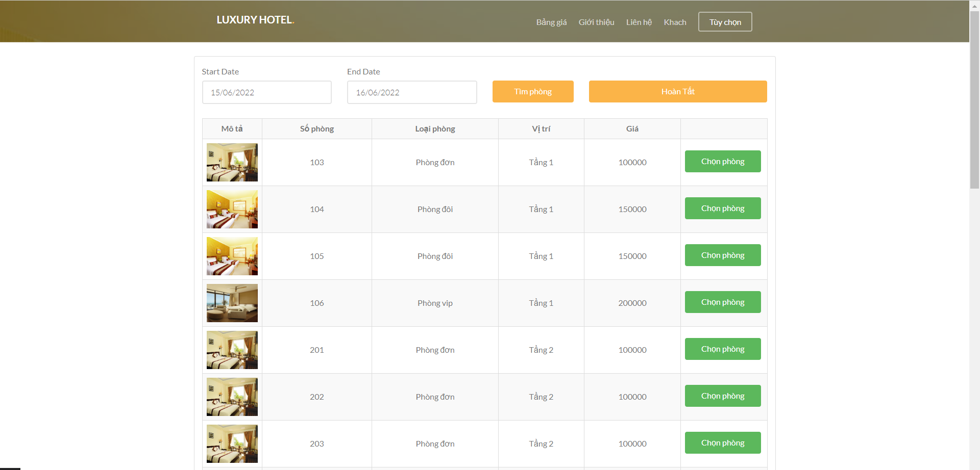

- Xem danh sách chi tiết phiếu đặt phòng của khách hàng

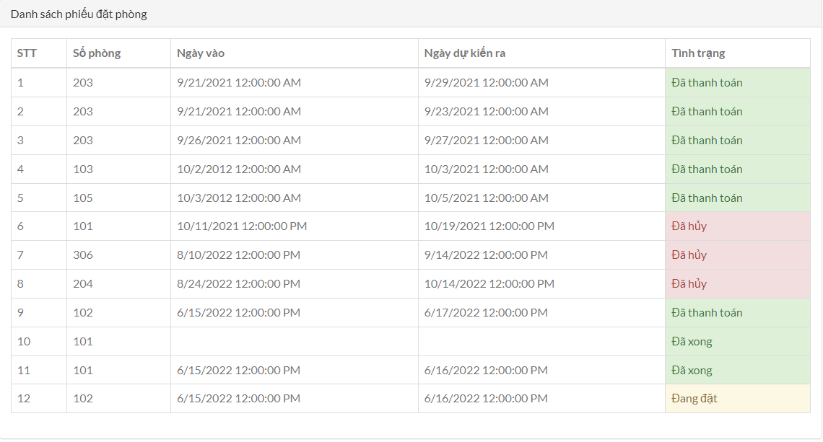

- Xem Chi tiết hoá đơn của khách hàng

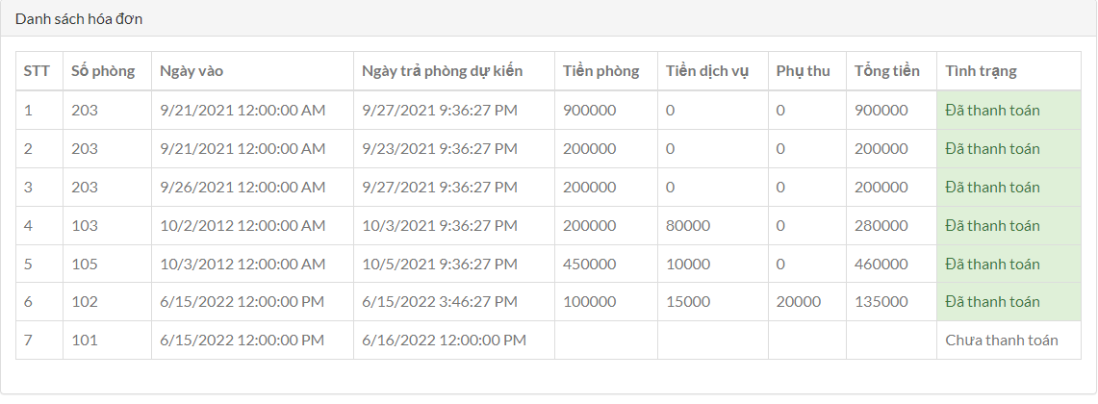

- Sửa thông tin khách hàng

